Ethereal－0.10.14用户手册

Ulf Lamping,
Richard Sharpe, NS Computer Software and Services P/L
Ed Warnicke,

翻译：VIN
msn：fy_address@hotmail.com

目 录
1 Ethereal介绍 5
1.1 Ethereal为何物？ 5
1.1.1 Ethereal可以帮人们做什么？ 5
1.1.2 界面功能 5
1.1.3 实时的从不同网络介质抓取数据包 6
1.1.4 导入来自其它抓包工具的文件 6
1.1.5 为其它抓包工具导出文件 6
1.1.6 丰富的协议解码器 7
1.1.7 开放源代码软件 7
1.1.8 Ethereal不能做什么？ 7
1.2 Ethereal运行平台 7
1.2.1 Unix 7
1.2.2 Linux 8
1.2.3 Microsoft Windows 8
1.3 那里可以得到ethereal? 8
1.4 Ethereal的读法 9
1.5 Ethereal的历史 9
1.6 Ethereal的设计和维护 9
1.7 问题报告和获得帮助 9
1.7.1 Web网站 9
1.7.2 WIKI 10
1.7.3 FAQ 10
1.7.4 邮件列表 10
1.7.5 问题报告 10
1.7.6 liunx/unix平台崩溃报告 11
1.7.7 Windows平台崩溃报告 11
2 编译和安装ethereal 11
2.1 介绍 11
2.2 获得ethereal源代码和应用发布版本 12
2.3 UNIX平台编译ethereal之前准备工作 12
2.4 UNIX平台编译ethereal源代码 13
2.5 UNIX平台应用版本安装 13
2.5.1 RedHat 的RPMs方式安装 14
2.5.2 Debian的安装方式 14
2.6 解决UNIX下安装失败问题 14
2.7 Windows下源代码的编译 14
2.8 Windows下Ethereal安装 14
2.8.1 安装ethereal 14
2.8.2 升级ethereal 15
2.8.3 卸载ethereal 15
3 用户操作界面 15
3.1 介绍 15
3.2 启动ethereal 15
3.3 ethereal主界面 15
3.4 “The Menu”主菜单 16
3.4.1 “File”文件菜单 18
3.4.2 “Edit”编辑菜单 19
3.4.3 “View”视图菜单 21
3.4.4 “GO”跳转菜单 23
3.4.5 “Capture”抓包菜单 24
3.4.6 “Analyze”分析菜单 24
3.4.7 “Statistics”统计报表菜单 26
3.4.8 “Help”帮助菜单 27
3.5 “Main”常用工具栏 28
3.6 “Filter Toolbar”显示过滤器工具栏 30
3.7 “Packet List”数据包列表窗格 31
3.8 “Packet Details”数据包信息树窗格 31
3.9 “Packet Bytes”数据包字节窗格 32
3.10 “Statusbar”状态栏 32
4 网络数据包实时抓取 33
4.1 介绍 33
4.2 使用Ethereal前的准备工作 33
4.3 如何开始抓包？ 33
4.4 “Capture Interfaces”抓包网络接口窗口 34
4.5 “Capture Options”抓包选项窗口 35
4.5.1 “Capture”抓包常规框 35
4.5.2 “Capture File(s)”数据包文件框 36
4.5.3 “Stop Capture…”停止抓包框 37
4.5.4 “Display Options”显示选型框 38
4.5.5 “Name Resolution”名称解析框 38
4.5.6 “Buttons”按键 39
4.6 数据包文件和文件模式 39
4.7 “Link-layer header type”链接层数据头类型 40
4.8 抓包过滤器 40
4.9 抓包状态信息窗口 42
4.9.1 停止抓包 42
4.9.2 重新开始抓取 43
5 数据包文件导入、导出和打印 43
5.1 介绍 43
5.2 “Open”打开数据包文件 43
5.2.1 “Open Capture File”打开数据包文件窗口 44
5.2.2 支持导入文件格式 45
5.3 “Save As”存储数据包 45
5.3.1 输出文件格式 46
5.4 “Merging”合并数据包文件 47
5.5 “File Sets”文件系 48
5.6 “Exporting”导出文件 49
5.6.1 “Exporting as Plain Text File”导出无格式文件 49
5.6.2 “Export as PostScript File”导出PS格式文件 50
5.6.3 “Export as CSV(Comma Seperated Values)File”导出CSV(逗号分割)文件 50
5.6.4 “Export as PSML File”导出PSML格式文件 51
5.6.5 “Export as PDML File”导出PDML格式文件 51
5.6.6 “Export selected packet bytes”导出被选择数据包数据 52
5.7 “Printing”打印数据包 53
5.8 “Packet Range”数据包范围窗格 55
6 数据包分析 55
6.1 如何查看数据包 55
6.2 显示过滤器 60
6.3 如何书写显示过滤器表达式 61
6.3.1 显示过滤器字段 61
6.3.2 比较操作的数据类型和操作符 62
6.3.3 组合表达式 62
6.3.4 显示过滤器常见误解 63
6.4 “Filter Expression”过滤器表达式窗口 64
6.5 定义和存储过滤器 65
6.6 搜索数据包 67
6.6.1 “Find Packet”搜索数据包窗口 67
6.6.2 “Find Next”寻找下一个 68
6.6.3 “Find Previous”寻找上一个 68
6.7 “GO”跳转 68
6.7.1 “Go Back”后退 68
6.7.2 “Go Forward”向前 68
6.7.3 “Go to Packet”跳转到 68
6.7.4 “Go to Corresponding Packet”跳转到相关数据包 69
6.7.5 “Go to First Packet”跳到第一个数据包 69
6.7.6 “Go to Last Packet”跳到最后一个数据包 69
6.8 标记数据包 69
6.9 时间显示格式和时间基准点 70
6.9.1 时间显示格式 70
6.9.2 时间基准点 70
7 高级工具 72
7.1 介绍 72
7.2 “Following TCP streams”跟踪TCP数据流 72
7.2.1 TCP数据流跟踪窗口 73
7.3 Time Stamps时间标记 74
7.3.1 Ethereal内部时间格式 74
7.3.2 数据包文件时间格式 74
7.3.3 时间正确性 74
7.4 时区问题 75
7.4.1 什么是时区？ 75
7.4.2 为你的计算机设置正确时间 75
7.4.3 Ethereal和时区 76
7.5 数据包重组 76
7.5.1 什么是数据包重组？ 76
7.5.2 Ethereal如何实现包重组 76
7.6 名称解析 77
7.6.1 以太网名称解析(MAC层) 77
7.6.2 IP名称解析（网络层） 78
7.6.3 IPX名称解析（网络层） 78
7.6.4 TCP/UDP端口名称解析（传输层） 78
7.7 确保数据完整性 78
7.7.1 Ethereal核对概要 79
7.7.2 硬件里的概要计算和确认 79
8 统计 79
8.1 介绍 79
8.2 “Summary”统计窗口 80
8.3 “Protocol Hierrrchy”协议层次统计窗口 81
8.4 “Endpoint”终端统计 82
8.4.1 Endpoint终端是什么？ 82
8.4.2 终端统计窗口 83
8.5 会话统计Conversations 83
8.5.1 什么是会话 83
8.5.2 会话窗口 83
8.6 IO曲线图窗口 85
8.7 服务响应时间统计 86
9 Ethereal客户配置 87
9.1 介绍 87
9.2 定义数据包颜色 87
9.3 控制协议解析器 89
9.3.1 “Enabled Protocols”协议解析开关窗口 89
9.3.2 用户配置解码 90
9.3.3 查看定义的解码方式 91
9.4 参数选择 92

Ethereal介绍

Ethereal为何物？
Ethereal是开源网络数据包分析软件。数据包分析软件会抓取数据包，并试图逐条详细地显示数据包数据。你可以认为数据包分析软件是一个用户检查网络数据报文的设备，就像用电压表测量电路电压。
以往数据包分析软件都是非常昂贵的或私有的。但Ethereal出现以后，这一切都改变了。
Ethereal 可能是现在最好的开放源码的数据包分析软件。

Ethereal可以帮人们做什么？
有些人使用ethereal 完成以下工作：
- 网络管理员使用它去充当网络程序故障检修工具
- 网络安全工程师使用它检查安全软件
- 开发人员使用它发现协议运行中的bug
- 很多人使用它监听内网数据
- 等等
总之，ethereal可以在很多环境里帮助人们。

界面功能
Ethereal操作界面很友善，提供以下功能按键：
- UNIX和windows下都可以运行
- 抓取从网络上抓到活动的数据包
- 真实的显示数据包协议信息
- 打开和保存被抓取的数据包文件
- 导入和导出数据包用于和其它抓包软件互动
- 标准的数据包过滤器
- 标准的数据包搜索
- 基于过滤器的数据包彩色显示
- 创建多种统计报表
- 等等！
可是你想真正了解它的威力，你必须亲自去使用它！

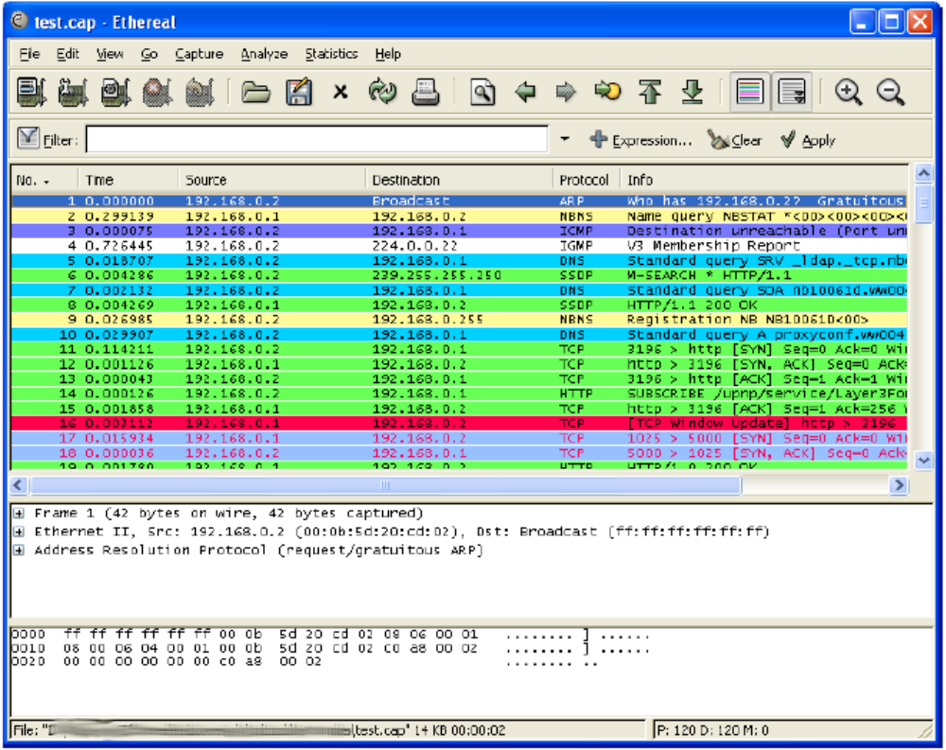

实时的从不同网络介质抓取数据包
Ethereal可以从网络介质上抓取流过的数据包。至于网络介质支持的类型，依赖于你使用的操作系统，您可以去这里察看所有被支持的网络介质：http://www.ethereal.com/media.html

导入来自其它抓包工具的文件
Ethereal可以打开大量其它抓包工具制作的数据包文件，具体支持情况请查看“导入文件格式”

为其它抓包工具导出文件
Ethereal 可以将抓取得数据包文件导出，并提供给其它抓包工具使用。具体支持情况请查看“导出文件格式”。

丰富的协议解码器
Ethereal 支持丰富的网络协议解析，具体支持情况请查看“附录B：协议和协议域”。

开放源代码软件
Ethereal 是一个开放源代码软件工程，被GNU General Public Licence（GPL）发布。你可以免费的使用ethereal 不用考虑软件使用授权问题。在GPL下有很多的免费开源软件，所以，ethereal加入一个新的协议支持、插件或源代码修改都非常容易。

Ethereal不能做什么？
以下这些功能是ethereal不提供的：
- Ethereal 并不是个IDS入侵监测系统。当网络上发生某个事情的时候他不会警告你。当一个网络异常发生的时候，ethereal会帮您描述正在网络发生的问题。
- Ethereal并不能操作您的网络，它仅仅是一个测量工具。它不发送数据包或者作其他的主动行动。

Ethereal运行平台
Ethereal可以运行在很多的UNIX和各种windows平台上运行，它需要一些辅助软件库如：GTK+, GLib, libpcap ，其他一些库。
如果你安装后ethereal无法运行，请可以下在源程序去修正它。并请将您的使用经历发给：ethereal-dev@ethereal.com
支持平台如下：

Unix
• Apple Mac OS X
• BeOS
• FreeBSD
• HP-UX
• IBM AIX
• NetBSD
• OpenBSD
• SCO UnixWare/OpenUnix
• SGI Irix
• Sun Solaris/Intel
• Sun Solaris/Sparc
• Tru64 UNIX (formerly Digital UNIX)

Linux
• Debian GNU/Linux
• Gentoo Linux
• IBM S/390 Linux (Red Hat)
• Mandrake Linux
• PLD Linux
• Red Hat Linux
• Rock Linux
• Slackware Linux
• Suse Linux

Microsoft Windows
支持:
• Windows Server 2003 / XP / 2000 / NT 4.0
• Windows Me / 98
不支持：
• Windows CE
• Windows NT / XP Embedded
• Windows 95 is no longer actively maintained by WinPcap, but still may work perfectly
没有测试平台：
• Windows XP 64-bit Edition
• Windows Vista (aka Longhorn)

那里可以得到ethereal?
您可以从http://www.ethereal.com/download.html 下载最新的ethereal版本。此网站允许您选择多种镜像下载服务器。
每4-8周会发布一个新的ethereal版本。
如果你希望在新版本发布时得到通知，你应该去加入ethereal邮件列表。“邮件列表”章节有详细地介绍。

Ethereal的读法
有人把ethereal拆解为：ethe-real、e-the-real等，你也可以按你喜欢的方式去叫它。在FQA里给出的是“e-the-real”。

Ethereal的历史
1997年，Gerald Combs需要一个跟踪网络协议的工具，并想学习更多的网络知识。他开始开发ethereal。
1998年七月，ethereal推出了0.2.0版本，在那些日子里，补丁、bug报告和鼓励使ethereal走向成功。
不久之后，Gilbert Ramirez看到了他的潜力，并提供了一个低等级协议分析器给他。
1998年十月，Guy Harris申请加入开发，并提供协议解析器。
1998年底，Richard Sharpe加入，并提供TCP/IP框架结构，可以很清晰地看到那些协议被支持，也可以轻松的加入新的协议解析器。
之后，ethereal开始蓬勃发展。

Ethereal的设计和维护
Ethereal最初是由Gerald Combs设计。目前它的设计和维护是由Ethereal Team完成。开放的团队谁都可以修复BUG和提供新功能。
众多的人为Ethereal协议解析器做出了贡献，你可以在“关于Ethereal”里看到众多的提供源代码的人们，或在ethereal作者页也可以看到他们。
你设计将在三个体现出对人们的帮助：
- 很多人会发现你的设计，并应用它在自己的工作中。你会发现你帮助了很多人。
- Ethereal可能会在改善您的设计，或在此之上作更多的上层设计。
- Ethereal的设计和维护人员会精心的维护您的设计代码，并修改它当API或其他调用变化的时候。当新版本发布的时候，您的新设计可能就被包含进去了。

问题报告和获得帮助
如果你对ethereal有一些疑问，或需要帮助，一下这些地方会对你有帮助。

Web网站
在ethereal主站可以找到大量的技术信息。http://www.ethereal.com.

WIKI
在http://wiki.ethereal.com里你可以得到更广泛的帮助信息。有很都信息是没有被包含在用户手册里的技术细节。
你也可以发表自己的见解，比如你对某一个协议很了解，你可以发表文章。

FAQ
FAQ即常见问题答复。建议你在提出问题之前，先查阅FAQ很可能找到答案。网址：http://www.ethereal.com/faq.html.

邮件列表
Ethereal 提供几种邮件列表：
- Ethereal 通告：告诉你有新的版本发布，每4-8周发布一次新版本
- Ethereal 用户：人们使用ethereal时遇到的问题和别人给于地答复
- Ethereal 开发：如果你想加入ethereal开发，加入此列表

你可以到ethereal网站订阅这些邮件列表。建议你再提出问题之前搜索邮件列表，如果找到答案，就不用再等待别人答复了！

问题报告
建议：提出问题报告之前，请先安装最新版本的ethereal测试。

提出问题报告时，建议你提供以下信息，这对解答问题非常有帮助。
- 您使用的ethereal版本号和使用的相关库如GTK+等，这些信息你可以使用ethereal –v获得
- 运行平台
- 详细逐条描述你遇到的问题
- 如果你得到了一个error/wanning错误提示信息，请拷贝这些信息，并记录。请不要给出"I get a warning while doing x"的提示信息，这没什么帮助。

注意：
- 不要发送大文件(100KB)在邮件中，
- 为了您的安全也不要发送包含您敏感信息的问题报告。

liunx/unix平台崩溃报告
你可以使用以下命令得到崩溃报告信息
$ gdb `whereis ethereal | cut -f2 -d: | cut -d' ' -f2` core >& bt.txt
backtrace
^D
$

Backtrace是一个gdb命令。输入后没有回显信息。^D是一个gdb结束命令，输入后你会结束gdb,并在当前目录下形成bt.txt文件。此文件包含了ethereal崩溃信息。
你应该发送此文件到: ethereal-dev@ethereal.com

Windows平台崩溃报告
Windows不能产生.pdb文件，应为他太大了。你只能自己来描述。

编译和安装ethereal

介绍
为了使用ethereal你必须获得:
- 针对你操作系统的应用程序版本
- 针对你操作系统的源代码
由于支持的操作系统众多，版本更新也很快，确保你得到的是最新版本。

通常安装步骤为：
- 下载最新发布版本，应用版本或源代码版本。
- 编译源代码，产生应用程序，安装必须的各种运行库
- 安装应用程序

获得ethereal源代码和应用发布版本
你可以在ethereal网站得到源代码和应用程序两个发布版本。你可能发现应用程序版本没有真对你的平台的，此时你可能需要下在源代码发布版本，在本地从新编译。
一旦你下在了发布版本，你就可以进行下一步了。

UNIX平台编译ethereal之前准备工作
你在编译ethereal之前或安装应用发布版本之前。你应该确认以下软件已经正确安装：
- GTK+ (The GIMP Tool Kit) 你可以从 www.gtk.org下载
- Libpcap 你可以从www.tcpdump.org下载
由于你的平台不同，可能需要安装他们的应用版本如RPMs，跟多的时候需要源代码进行编译。

如果你下载了GTK+的源代码，你可以这样安装GTK+:
gzip -dc gtk+-1.2.10.tar.gz | tar xvf -
<much output removed>
cd gtk+-1.2.10
./configure
<much output removed>
make
<much output removed>
make install
<much output removed>

如果你使用的是liunx, 或者安装了GNU tar。你也可以使用tar zxvf gtk+-1.2.10.tar.gz 。
在很多的UNIX平台上可能使用gunzip -c or gzcat比gzip -db更好。
如果你使用windows平台下在文件，文件名可能是gtk+-1_2_8_tar.gz

如果你下载了libpcap的源代码发布版本。你可以这样来安装：
gzip -dc libpcap-0.8.3.tar.Z | tar xvf -
<much output removed>
cd libpcap_0_8_3
./configure
<much output removed>
make
<much output removed>
make install
<much output removed>
make install-incl
<much output removed>

如果使用RetHat linux 6.2以后平台，可以使用RPMs发布版本安装，如下：
cd /mnt/cdrom/RedHat/RPMS
rpm -ivh glib-1.2.6-3.i386.rpm
rpm -ivh glib-devel-1.2.6-3.i386.rpm
rpm -ivh gtk+-1.2.6-7.i386.rpm
rpm -ivh gtk+-devel-1.2.6-7.i386.rpm
rpm -ivh libpcap-0.4-19.i386.rpm

在Debian系统上安装，使用如下命令：
apt-get install ethereal

UNIX平台编译ethereal源代码
按照以下步骤编译Ethereal源代码：
1．拆包
tar zxvf ethereal-0.10.14-tar.gz
某些UNIX平台可能需要这样做：
gzip -d ethereal-0.10.14-tar.gz
tar xvf ethereal-0.10.14-tar

2．更改ethereal源代码目录

3．编译前自动配置
./configure

4．编译
make

5．安装
make install

安装完毕后，就可以键入ethereal 开始运行了。

UNIX平台应用版本安装
通常情况下不同UNIX平台下安装方法都是不同的，例如：AIX，需要使用smit去安装ethereal应用版本，而在Tru64 UNIX下，需要使用setld来安装。

RedHat 的RPMs方式安装
rpm -ivh ethereal-0.10.5-0.2.2.i386.rpm

如果提示没有相关库，请参考：“如果使用RetHat linux 6.2以后平台。。。”

Debian的安装方式
apt-get install ethereal

解决UNIX下安装失败问题
如果configure命令失败，你需要知道为什么运行失败。你可以查看源代码目录下config.log。最后的几行会对你很有帮助。

如果你的系统中没有GTK+或libpcap，或版本不适合，都会引起configure失败.

另一个常见的问题是在编译过程中出现输出过长问题。这很可能是由于老的sed引起的。你可以下载最新的sed。http://directory.fsf.org/GNU/sed.html 。

如果你不能确定是什么问题引起了编译失败，你可以发送给ethereal-dev。包含config.log和你认为有用的信息。

Windows下源代码的编译
推荐你使用应用发布版本，除非你需要开发。
请到http://wiki.ethereal.com/Development 得到信息。

Windows下Ethereal安装

安装ethereal
首先获得安装包，ethereal-setup-x.y.z.exe x.y.z代表版本号，例如0.10.14。执行此文件即可开始进入通行安装画面。不需要特殊配置，按“next”键即可完成安装。

升级ethereal
如果你加入了ethereal通告邮件列表，你会及时得到ethereal新版本发布信息。升级方法和安装方法一样。

卸载ethereal
在控制面板里，添加删除程序里操作。

用户操作界面

介绍
你已经安装了ethereal，现在可以开始抓包了。接下来的几个章节将介绍：
- Ethereal用户操作界面
- 如何抓包
- 如何查看数据包
- 如何配置数据包过滤器
- 等等

启动ethereal
可以通过命令行启动，或者在windows开始-程序，或桌面快捷方式等。

ethereal主界面
下图为ethereal用户界面，此图为你抓取数据包之后或导入数据后的情况。

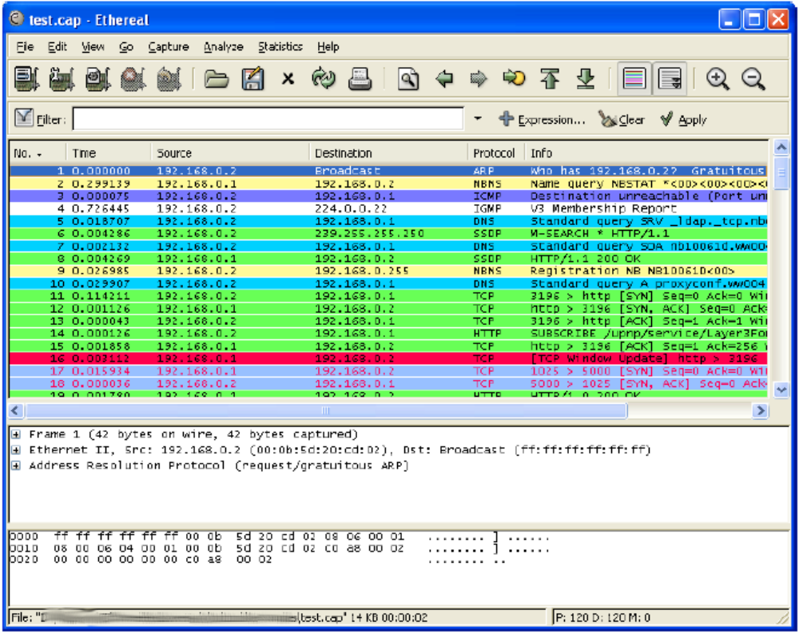

Ethereal 主窗口有很多的GUI程序组成。
1．Menu 主菜单：用于开始各种操作功能
2．Main toolbar 常用工具栏：列出了一些ethereal使用过程中常用的功能按键
3．Filer toolbar 显示过滤器工具栏：用于直接操作和显示过滤器字段
4．Packet list pane 数据包列表窗格：这里显示被抓取数据包列表。点击某个数据包行，他的具体信息将显示是另外两个窗格里。
5．Packet details pane 数据包信息树窗格：显示在数据包列表窗格里被选中数据包的详细信息。
6．Packet bytes pane 数据包字节窗格：显示在数据包列表窗格里被选中的数据包字节信息。在数据包信息树窗格中被点选的高亮部分，此处也会将相对应的字节部分高亮显示。
7．Statusbar 状态栏： 显示当前程序的状态或被选数据的状态。

注意：主界面可以被客户根据自己的习惯定制。

“The Menu”主菜单
主菜单如下图所示：

File 文件
打开或合并抓包文件，部分或全部存储、打印、导出抓包文件，退出Ethereal。

Edit 编辑
查询数据包、设置时间基准、标记一个或多个数据包、设置参数选项（目前没有实现剪切、拷贝、粘贴工具）

View 视图
控制被抓取数据包的显示方式，包括：数据包颜色、字体缩放、在新窗口显示数据包、展开和收起数据包描述信息树等等

GO 移动
移动到指定数据包位置，比如：上移一个、下疑一个、到开头、到结尾、到指定的第几个包等。

Capture 抓取
开始、重新开始、停止抓包，抓取过滤器配置。

Analyze 分析
设置显示过滤器，挂接协议解析器，指定解码，跟踪TCP数据流等。

Statistics 统计报表
可以弹出各种统计窗口，例如：被抓取数据包概要窗口，协议层次窗口等。

Help 帮助
包含了基本帮助、支持协议列表，在线帮助关联，本系统常规介绍。

“File”文件菜单
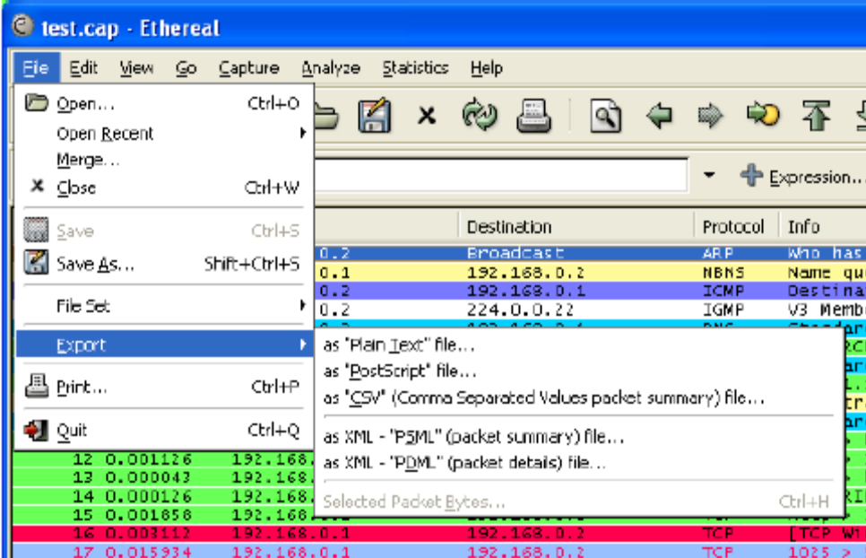

Menu | 菜单项目 | 快捷方式 | 描述
Open… | 打开… | Ctrl+O | 打开查找数据包文件对话框，从中选择您要分析的数据包文件。
Open Recent | 最近打开文件 |  | 显示最近打开过的数据包文件，并可以点选打开。
Merge… | 合并… |  | 打开查找数据包文件对话框，从中选择数据包文件，将其合并到当前打开的数据包文件中。
Close | 关闭 | Ctrl+W | 关闭当前正在分析的数据包文件
---
Save | 保存 | Ctrl+S | 保存当前正在分析的数据包，如果是新的数据包文件，会弹出一个存储位置和文件名的对话框。  如果已经保存过，这个按键是灰色的，不可用的。  不能在抓包过程中保存，必须停止抓包后，才可以保存。
Save As… | 另存为… | Shift+Ctrl+S | 保存当前正在分析的数据包为另一个数据包文件，会弹出一个另存为存储位置和文件名的对话框。
---
File Set >  List Files | 文件系 >  文件列表 |  | 数据包文件系中的文件列表，会弹出文件列表窗口
File Set >  Next Files | 文件系 >  下一个文件 |  | 如果目前打开了数据包文件系中的一个文件，打开文件系中此文件的下一个文件。当目前打开的是文件系中的最后一个或非文件系文件，此按键为灰色，不可用。
File Set >  Previous Files | 文件系 >上一个文件 |  | 如果目前打开了数据包文件系中的一个文件，打开文件系中此文件的上一个文件。当目前打开的是文件系中的第一个或非文件系文件，此按键为灰色，不可用。
---
Exprot >  As “Plain  Text” file… | 导出 >  普通文本文件… |  | 允许您导出数据包文件中的一些或全部包信息到一个ASCII编码的普通文本文件。
Exprot >  As”PostScript”  File… | 导出 >  .PS文件… |  | 允许您导出数据包文件中的一些或全部包信息到一个PostScript文件。
Export >  As “CSV”  (Comma Separated Values packet summary )file… | 导出 >  CSV电子表格文件… |  | 允许您导出数据包文件中的一些或全部包信息到一个.CSV文件（Comma Separated Values packet summary：用逗号分割数据包值概要），应用于电子表格。
Export >  As “PSML”  file… | 导出 >  PSML文件… |  | 允许您导出数据包文件中的一些或全部包信息到一个PSML(packet summary markup language：数据包摘要置标语言) XML文件。
Export >  As “PDML”  file… | 导出 >  PDML文件… |  | 允许您导出数据包文件中的一些或全部包信息到一个PDML(packet details markup language：数据包详细信息置标语言) XML文件。
Export >  Selected Packet Bytes… | 导出 >  数据包被选字节… |  | 允许您导出数据包字节窗格中选择的字节，形成一个二进制文件。
---
Print… | 打印… | Ctrl+P | 允许您打印数据包文件中的一些或全部包信息。
---
Quit | 退出 | Ctrl+Q | 退出ethereal，如果没有存盘，会有存盘提示窗口。

“Edit”编辑菜单
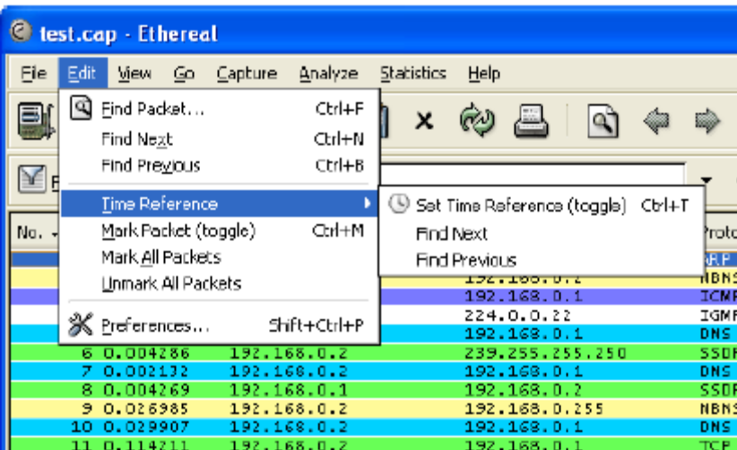
Menu | 菜单项目 | 快捷方式 | 描述
Find Packet… | 查找数据包... | Ctrl+F | 弹出一个查找对话框，您可以指定很多的数据包属性和值用于查找您需要的数据包。
Find Next | 查找下一个 | Ctrl+N | 查找符合“查找数据包...”条件的下一个数据包。
Find Previous | 查找上一个 | Ctrl+B | 查找符合“查找数据包...”条件的上一个数据包。
---
Time Reference>  Set Time  Reference  (toggle) | 时间基准>  设置时间基准(标记) | Ctrl+T | 将当前选择的数据包上设置时间基准
Time Reference>  Find Next | 时间基准>  发现下一个 |  | 试图发现下一个设置时间基准的数据包
Time Reference>  Find Previous | 时间基准>  发现上一个 |  | 试图发现上一个设置时间基准的数据包
Mark Packet  (toggle) | 标记数据包 | Ctrl+M | 在被选择的数据包上做记号
Mark All Packets | 标记所有数据包 |  | 为数据包文件中的所有数据包做标记
Unmark All Packets | 解除所有数据包标记 |  | 为数据包文件中的所有数据包解除标记
Preferences  … | 选项 | Shift+Ctrl+P | 弹出选项配置窗口，可以设置各种ethereal控制参数。并可以应用和存储您的配置信息，下次启用ethereal这些配置依然起作用。

“View”视图菜单
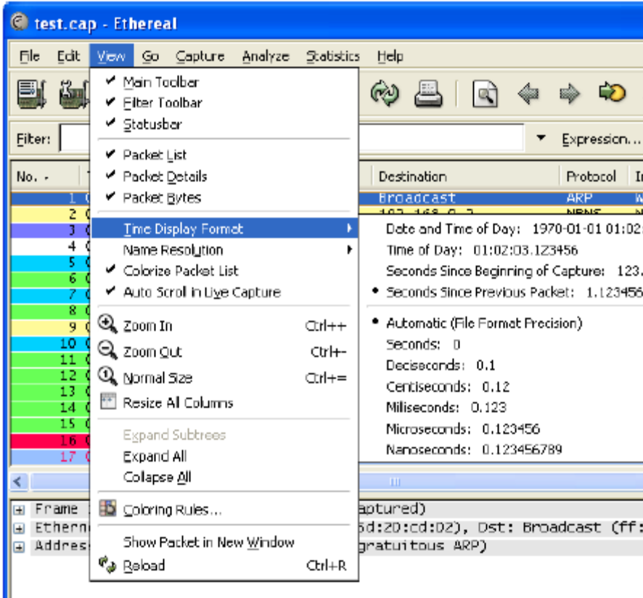

Menu | 菜单项目 | 快捷方式 | 描述
Main Toolbar | 常用工具栏 |  | 钩选此项，显示或隐藏常用工具栏
Filter Toolbar | 过滤器工具栏 |  | 钩选此项，显示或隐藏过滤器工具栏
Statusbar | 状态栏 |  | 钩选此项，显示或隐藏状态栏
---
Packet List | 包列表窗格 |  | 钩选此项，显示或隐藏包列表窗格
Packet Details | 包详细信息窗格 |  | 钩选此项，显示或隐藏包详细信息窗格
Packet  Bytes | 数据包字节窗格 |  | 钩选此项，显示或隐藏数据包字节窗格
---
Time Display Format >  Date and Time of Day:  1970-01-01 01:02:03.123456 | 时间显示格式 >  日期和当天时间：1970-01-01 01:02:03.123456 |  | 选择日期和时间为ethereal显示格式。
Time Display Format >  Time of Day:  01:02:03.123456 | 时间显示格式 >  当天时间： 01:02:03.123456 |  | 选择不显示日期，只显示时间为ethereal显示格式。
Time Display Format>  Seconds Since Beginning of Capture:  123.123456 | 时间显示格式 >  从开始抓包到此包到来的秒数：123.123456 |  | 选择从开始抓包到此包到来的秒数为ethereal时间显示格式
Time Display Format>  Seconds Since Previous Packet:  1.123456 | 时间显示格式 >  与上一个数据包的时间间隔秒数：1.123456 |  | 选择与上一个数据包的时间间隔秒数为ethereal时间显示格式
Time Display Format >  Automatic (File Format Precision) | 时间显示格式 >  自动(依据文件显示精度) |  | 自动分析数据包文件的时间精度，并按此精度显示。
Time Display Format >  Seconds : 0 | 时间显示格式 >  秒：0 |  | 设置ethereal时间现实精度为1秒。
Time Display Format >  …Seconds :  0…. | 时间显示格式 >  …秒：0…. |  | 设置ethereal时间现实精度为十分之一、百分之一、千分之一、万分之一秒等
Name Resolution >  Resolve Name | 名称解析 >  解析名称 |  | 此项试图解析数据包的地址信息，使您更容易理解。如主机名，域名,Mac->IP等的解析。
Name Resolution >  Enable for MAC Layer | 名称解析 >  MAC层解析 |  | 开启对MAC层解析，将MAC地址解析为容易理解的名字显示。例如：  (e.g. 00:09:5b:01:02:03 -> 192.168.0.1).  (e.g. 00:09:5b:01:02:03 -> Netgear_01:02:03). (e.g.00:09:5b:01:02:03 -> homerouter)
Name Resolution >  Enable for  Network Layer | 名称解析 >  网络层解析 |  | 利用DNS服务，将IP解析为域名。  (e.g.65.208.228.223 -> www.ethereal.com)  在IPX网里，可以解析出IPX网名
Name Resolution >  Enable for  Transport Layer | 名称解析 >  传输层解析 |  | 对应用协议的端口做解析，得到服务类型，如  80->http等
Colorize Packet  List | 数据包列表颜色显示 |  | 开启或关闭数据包列表颜色显示
Auto Scroll in Live Capture | 实时抓包自动滚动 |  | 在实时抓包时，当新的数据包到来时，数据包列表自动向上滚动，将最新的数据包显示出来。
---
Zoom In | 放大显示 | Ctrl++ | 增大数据包显示字号
Zoom Out | 缩小显示 | Ctrl+- | 减小数据包显示字号
Normal Size | 正常显示 | Ctrl+= | 缩放到100%的字号
Resize All Columns | 重新分配列宽度 |  | 按照经验重新分配列宽度
---
Expand Substrees | 打开子树 |  | 打开数据包信息树窗格里的被选中的信息描述子树。
Expand All | 打开全部子树 |  | 打开数据包信息树窗格里的全部信息描述子树。
Collapse All | 收起全部子树 |  | 收起数据包信息树窗格里的全部信息描述子树。
---
Coloring  Rules… | 数据包颜色规则… |  | 修改数据包颜色规则。
---
Show Packet in New Windos | 在新窗口中显示数据包 |  | 打开一个新窗口显示数据包，此窗口紧紧包含数据包信息树窗格和字节窗格。
Reload | 重新导入 | Ctrl+R | 允许您重新导入数据包文件

“GO”跳转菜单
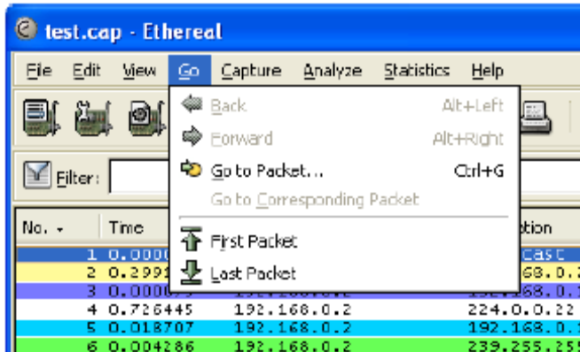

Menu | 菜单项目 | 快捷方式 | 描述
Back | 后退 | Alt+Left | 向后跳转到浏览历史中最近浏览的数据包，很像IE中的历史页面后退操作。
Forward | 前进 | Alt+Right | 跳转道浏览历史中的下一个浏览的数据包，很像IE中的历史页面前进操作。
Go to  Packet… | 跳转到… | Ctrl+G | 弹出窗口输入你想分析的数据包编号，自动定位到此数据包
Go to  Corresponding  Packet | 跳转到相关通讯包 |  | 跳转到被选协议数据流，相关通讯的数据包。  如果没有符合的数据包，此按键为灰色不可用。
---
First Packet | 开头 |  | 跳转到数据包文件的第一个数据包
Last Packet | 结尾 |  | 跳转到数据包文件的最后一个数据包

“Capture”抓包菜单
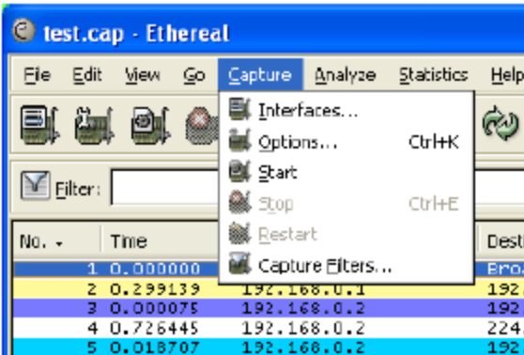

Menu | 菜单项目 | 快捷方式 | 描述
Interfaces… | 网络接口… |  | 弹出网络接口信息窗口，展示网络接口的工作状态等。
Options… | 抓包选项 | Ctrl+K | 弹出抓包选项窗口，你可以设置各种抓包选项，可以开始抓包。
Start | 开始 |  | 立刻开始抓包，并引用上次抓包的选项设置
Stop | 结束 | Ctrl+E | 停止正在进行的抓包过程。
Restart | 重新开始 |  | 停止正在进行的抓包过程，并再次开始抓包，且引用相同的设置。
Capture Filers… | 抓包过滤器… |  | 弹出窗口，允许您创建和编辑抓包过滤器。

“Analyze”分析菜单
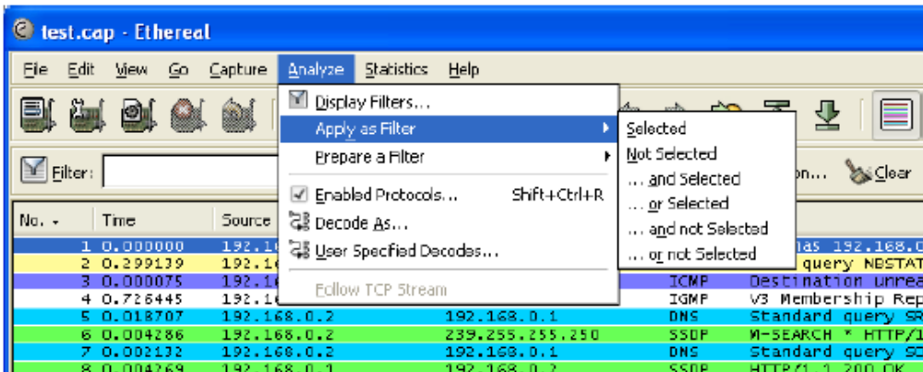

Menu | 菜单项目 | 快捷方式 | 描述
Display Filters… | 显示过滤器… |  | 弹出窗口，可以创建和修改显示过滤器。
Apply as Filter >… | 应用为过滤器>… |  | 改变显示过滤器，并立即应用。当前的显示过滤器字串被替换或追加数据包信息树窗格中被选的数据包协议特征。
Prepare a Filter >… | 准备过滤器 >… |  | 改变显示过滤器，并不立即应用，做完所有准备工作后，一起应用。当前的显示过滤器字串被替换或追加数据包信息树窗格中被选的数据包协议特征。
---
Enabled Protocols… | 使用协议解析器… | Shift+Ctrl+R | 弹出窗口，钩选协议解析器。
Decode As… | 解码方式… |  | 允许用户强制Ethereal将某些数据包按照指定的协议解析。
User Specified Decodes… | 用户指定解码… |  | 列出用户指定的解码方式，并可以清除这些解码方式。
---
Follow TCP  Stream | 跟作TCP流 |  | 弹出窗口，显示所选数据包TCP连接的数据流信息。

“Statistics”统计报表菜单
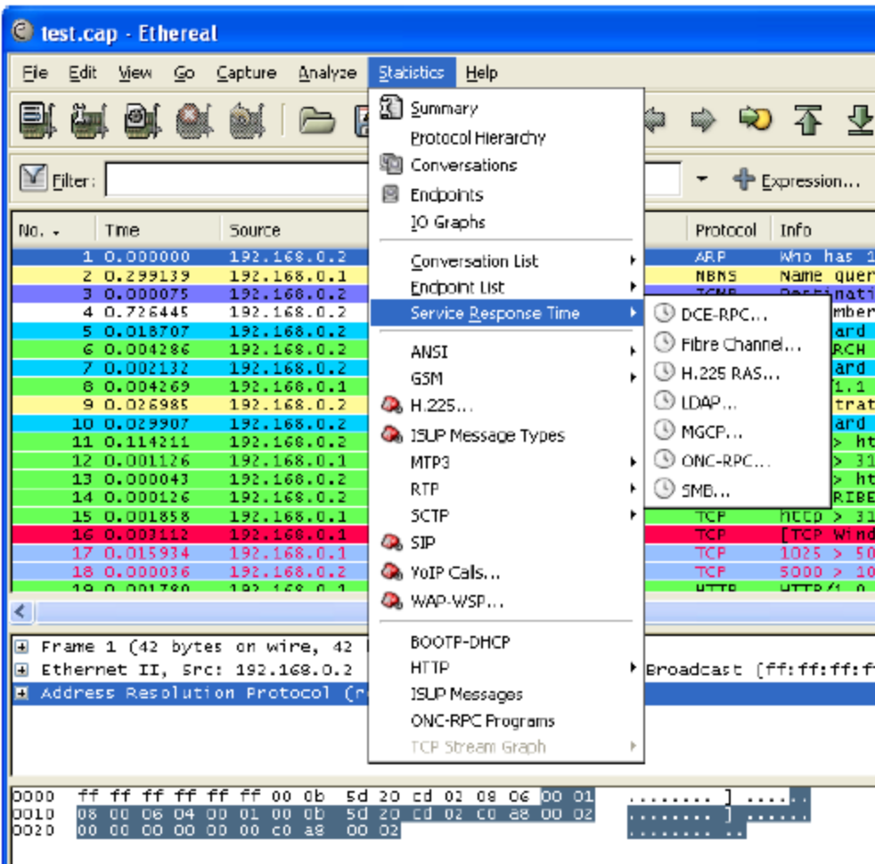

Menu | 菜单项目 | 快捷方式 | 描述
Summary | 概要 |  | 显示被抓取数据信息概要
Protocol Hierarchy | 协议层次 |  | 显示协议分层树结构。
Conversations | 会话统计 |  | 显示所有会话 (两个终端之间的数据流) 列表
Endpoints | 终端统计 |  | 显示所有终端 (数据流的to/from端) 列表
IO Graphs | IO图表 |  | 显示用户自定义过滤器的图表
---
Conversation  List | 会话列表 |  | 选在某种协议的会话列表，其实市会话统计窗口中的一部分。
Endpoints  List | 终端列表 |  | 选在某种协议的终端列表，其实是终端统计窗口中的一部分。
Service Response Time | 服务相应时间 |  | 显示某个请求和相应回复之间的时间间隔。
----
ANSI | ANSI
GSM | GSM
Fax T38  Analysis… | Fax T38  分析…
H.225 | H.225
MTP3 | MTP3
RTP | RTP
SCTP | SCTP
SIP | SIP
VoIP Calls… | VoIP Calls…
WAP-WSP… | WAP-WSP…
---- | ----
BOOTP-DHCP | BOOTP-DHCP
Destinations | 目的地址
Flow Graph | Flow Graph
HTTP | HTTP
ISUP  Messages | ISUP  信息
ONC-RPC Programs | ONC-RPC Programs
Packet Length… | 数据包大…
Packet Type… | 数据包类型…
TCP Stream  Graph | TCP数据流图

“Help”帮助菜单
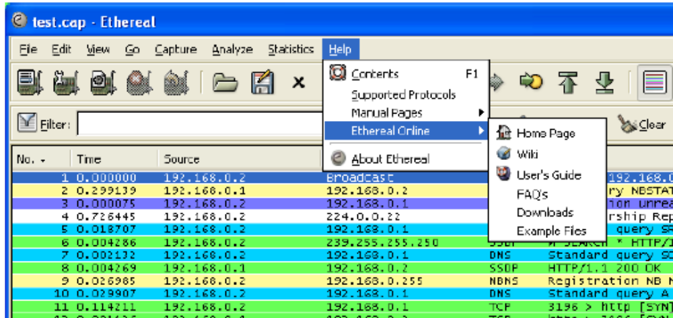

Menu | 菜单项目 | 快捷方式 | 描述
Contents | 基础帮助 | Ｆ１ | 系统的基本概念介绍和ＦＡＱ等信息
Supported Protocols | 目前支持协议 |  | 显示此版本支持的协议列表
Manual Pages >… | 用户指南 >… |  | 本地安装的以ｗｅｂ方式提供的用户指南
Ethereal Online… | 在线帮助．．． |  | 关联到Ethereal网站的各种在线帮助
----
About Ethereal | 关于Ethereal |  | 介绍Ethereal版本、安装目录、插件、作者信息。

“Main”常用工具栏

工具栏  图标 | Toolbar  Item | 工具栏  按键 | 对应主菜单  位置 | 描述
 | Interfaces… | 网络接口… | Capture >  Interfaces… | 弹出网络接口信息窗口，展示网络接口的工作状态等。
 | Options… | 抓包  选项… | Capture >  Options… | 弹出抓包选项窗口，你可以设置各种抓包选项，可以开始抓包。
 | Start… | 开始 | Capture >  Start | 立刻开始抓包，并引用上次抓包的选项设置
 | Stop | 停止 | Capture >  Stop | 停止正在进行的抓包过程。
 | Restart | 重新开始 | Capture >  Restart | 停止正在进行的抓包过程，并再次开始抓包，且引用相同的设置。
-----
 | Open… | 打开… | File >  Open… | 打开查找数据包文件对话框，从中选择您要分析的数据包文件。
 | Save As… | 另存为… | File >  Save As… | 保存当前正在分析的数据包为另一个数据包文件，会弹出一个另存为存储位置和文件名的对话框。
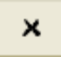 | Close | 关闭 | File >  Close | 关闭当前正在分析的数据包文件
 | Reload | 重新导入 | View >  Reload | 允许您重新导入数据包文件
 | Print… | 打印… | File >  Print… | 允许您打印数据包文件中的一些或全部包信息。
----
 | Find  Pecket… | 查找数据包... | Edit >  Find  Packet… | 弹出一个查找对话框，您可以指定很多的数据包属性和值用于查找您需要的数据包。
 | Back | 后退 | Go >  Go Back | 向后跳转到浏览历史中最近浏览的数据包，很像IE中的历史页面后退操作。
 | Forward | 前进 | Go >  Go Forward | 跳转道浏览历史中的下一个浏览的数据包，很像IE中的历史页面前进操作。
 | Go to  Packet… | 跳转到  … | Go >  Go to  Packet… | 弹出窗口输入你想分析的数据包编号，自动定位到此数据包
 | Go to  First Packet | 开头 | Go >  Go to  First Packet | 跳转到数据包文件的第一个数据包
 | Go to  Last Packet | 结尾 | Go >  Go to  Last Packet | 跳转到数据包文件的最后一个数据包
----
 | Colorize | 数据包列表颜色显示 | View >  Colorize | 开启或关闭数据包列表颜色显示
 | Auto Scroll  In Live  Capture | 实时抓包自动滚动 | View >  Auto Scroll  In Live  Capture | 在实时抓包时，当新的数据包到来时，数据包列表自动向上滚动，将最新的数据包显示出来。
----
 | Zoom In | 放大显示 | View >  Zoom In | 增大数据包显示字号
 | Zoom Out | 缩小显示 | View >  Zoom Out | 减小数据包显示字号
 | Normal  Size | 正常显示 | View >  Normal  Size | 缩放到100%的字号
 | Resize  Columns | 重新分配列宽度 | View >  Resize  Columns | 按照经验重新分配列宽度
-----
 | Capture  Filters… | 抓包过滤器… | Capture >  Capture  Filters… | 弹出窗口，允许您创建和编辑抓包过滤器。
 | Display  Filters… | 显示过滤器… | Analyze >  Display  Filters… | 弹出窗口，可以创建和修改显示过滤器。
 | Coloring  Rules… | 数据包颜色规则… | View >  Coloring  Rules… | 修改数据包颜色规则。
 | Preferences… | 选项… | Edit >  Preferences… | 弹出选项配置窗口，可以设置各种ethereal控制参数。并可以应用和存储您的配置信息，下次启用ethereal这些配置依然起作用。
 | Some Help | 基础  帮助 | Help >  Contents | 系统的基本概念介绍和ＦＡＱ等信息

“Filter Toolbar”显示过滤器工具栏

此工具栏用于编辑和应用显示过滤器。

在之后文本框里您可以输入显示过滤关键词表达式。如果输入不完整或错误，此框背景为红色；如果输入了正确的显示过滤关键词表达式，此框背景自动变为绿色。修改显示过滤关键词表达式后，记得按“Apply”应用，这样此显示过滤关键词表达式才会起作用。
文本框后的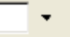下拉按键，会列出使用过的过滤关键词表达式。
中部的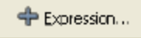，会弹出显示过滤关键词表达式的编辑窗口。
清除显示过滤关键词表达式，显示所有数据包，并清空显示过滤关键词表达式文本框。

注意：对于一个大型数据包文件，应用后，可能会需要一段时间才能显示结果。

“Packet List”数据包列表窗格
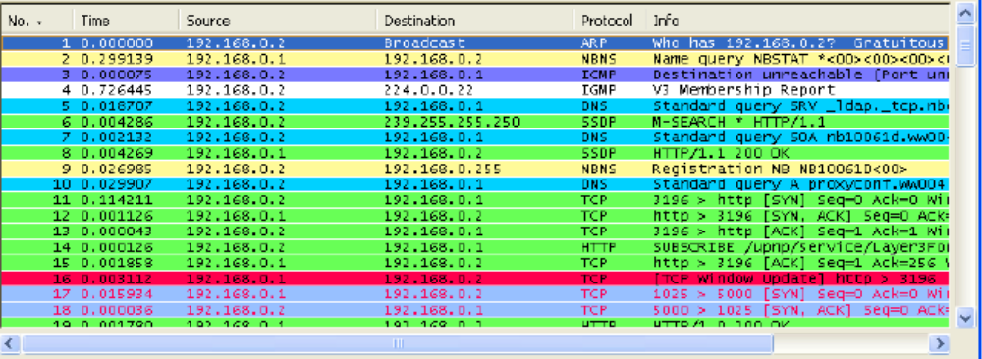

在数据包列表里的每一个行表示数据包文件里的一个数据包。如果你选中了其中一行，那么此数据包的信息就会显示在“数据包信息树窗格”和“数据包字节窗格”里。
Ethereal的高等级协议解析器得到的信息会覆盖掉低等级协议解析器解析的数据信息。例如：当一个包含TCP，IP的以太网数据包被解析时，以太网解析器解析得到数据(以太网地址)；会被IP解析器解析得到数据(IP地址)覆盖；TCP解析器解析得到的数据将覆盖掉IP解析器得到的信息，等等。
有很多列可以显示，在“编辑-选项”里自定义那些列被显示。
一般显示一下列：
- No. 数据包显示序号，不可修改
- Time 可以设置各种时间显示格式和精度；
- Soure 源地址
- Destination 目的地址
- Protecol 协议
- Info 信息

在数据行上使用鼠标右健，快捷操作菜单出现。

“Packet Details”数据包信息树窗格
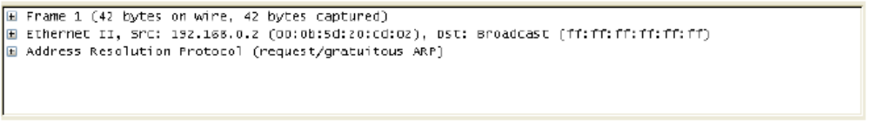
此窗格以树结构显示在数据包列表窗格被选中数据包的协议和字段内容，树可以展开和收起。在树或分支上使用鼠标右健，快捷操作菜单出现。
某些协议字段将特殊显示，包括：Genereted fields生成字段和Links关联。
Genereted fields生成字段
Ethereal根据数据包文件其他数据包的上下文分析出来的信息，例如TCP流中的SEQ和ACK分析，会在此处多显示一个[SEQ/ACK analysis]字段。

Links关联
Ethereal分析出此包和数据包文件中其他包有关联，显示蓝色带下划线字段。双击此字段可以跳转到关联数据包。

“Packet Bytes”数据包字节窗格
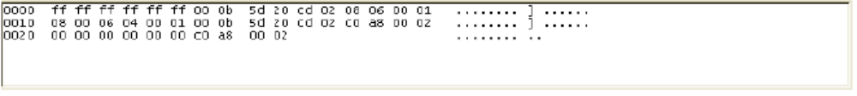
通常使用哈希方式显示数据包字节。左边显示数据包偏移量，中间使用十六进制显示数据包，右边对应现实ASCII字符或没有适当的显示。
点击鼠标右键出现快捷菜单。

遇到数据包碎片时，Ethereal会将其组合成一个大的包，添加一个组合包字节显示页面，如下图：

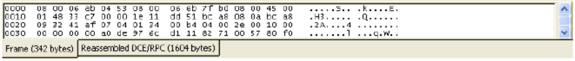

“Statusbar”状态栏
一般情况下，左边显示上下文信息，右边显示当前数据包数。例如下图显示，在Ethereal开始的时候，没有数据包文件被导入的状态：

例如：左边显示数据包文件名，文件大小，时间信息，右边显示在此数据包文件里的数据包数量。

P：抓取得数据包数
D：被显示的数据包数
M：被作过标记的数据包数

例如：如果在“数据包信息树窗格”中选中了某一个字段，状态栏显示如下：左边显示字段名称和它的字节数。

网络数据包实时抓取

介绍
抓取网络实时数据是Ethereal的主要功能。
Ethereal抓包引擎拥有以下特征：
- 可以在不同类型网络环境抓包，如:Ethernet，Token Ring，ATM…
- 多种停止抓包触发器：抓取数据文件大小，抓取时间，抓取数据包数。
- 抓包同时，显示数据包解码信息
- 抓包过滤器，帮助减小抓包文件大小。
- 在抓取巨量数据包时，可以生成多个文件；多个数据包文件回滚存储，紧紧保留最后N（用户指定的文件数）个数据包文件。

Ethereal抓包引擎还不具备的功能：
- 同时抓取多个网络接口数据（但是可以开多个Ethereal，分别抓取不同网络接口的数据，之后将其合并）
- 根据抓取的数据停止抓取

使用Ethereal前的准备工作
开始安装Ethereal抓包之前，以下工作必须确认完成：
- 需要拥有Root或管理员权限
- 选择用于抓包的适当网络接口
- 在网络里选择正确的抓包位置
- 等等

如果你在安装过程中遇到什么疑问，请先查阅前面关于ethereal安装的介绍。

如何开始抓包？
以下的方法之一都可以使ethereal开始抓包：
  - 点击“ Capture Interfaces”弹出查看本地网络接口窗口，点击“Capture”键开始抓此网络接口的数据包。
  - 点击“Capture Options”弹出抓包选项窗口，点击“Start”按键开始抓包。
  - 如果你已经在抓包选项里设置完毕，你可以直接点击“Capture Start”立刻开始抓包。
  - 如果你已经知道了网络接口的名称，也可以使用命令行模式开始抓包：
ethereal -i eth0 –k
将开始抓去eth0接口的数据包

“Capture Interfaces”抓包网络接口窗口
在主菜单“Capture”—“Interfaces”，就会弹出“Capture Interfaces”抓包网络接口窗口。注意：此窗口实时的抓取接口数据状态，随意比较消耗资源。为了节省资源建议及时关闭此窗口。此窗口可以同时显示本地多个网络接口信息，但不能探测远端网络接口。

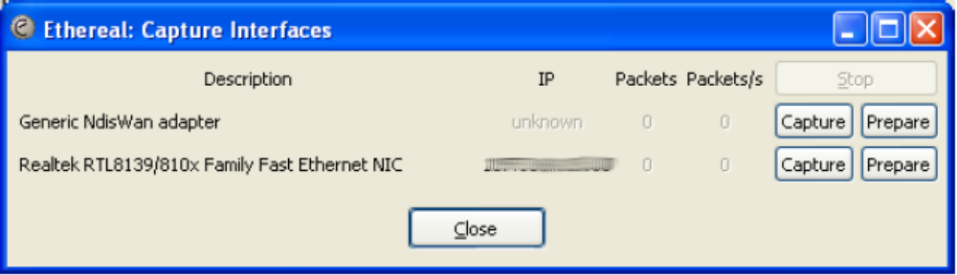

Item | 项目 | 描述
Description | 描述 | 操作系统网络接口描述
IP | IP地址 | 解析网络接口被分配的第一个IP地址。如果没有IP地址（例如DHCP服务器不可用），“unknown 无地址”被显示。如果一个接口有多个IP地址，紧紧显示第一个IP.
Packets | 数据包数 | 从打开窗口开始，被抓取数据包数。如果此接口没有抓到数据包，这此处显示灰色。
Paskets/s | 最好一秒数据包数 | 最后一秒抓到的数据包数。如果最后一秒没有找到数据包，此处显示灰色。
Stop | 停止 | 停止抓包
Capture | 抓包 | 立刻使用最后一次抓包设置开始在此接口抓包。
Prepare | 准备 | 打开此接口抓包选项窗口。
Close | 关闭 | 关闭此窗口。

“Capture Options”抓包选项窗口
点击主菜单“Capture”—“Options”弹出抓包选项窗口。
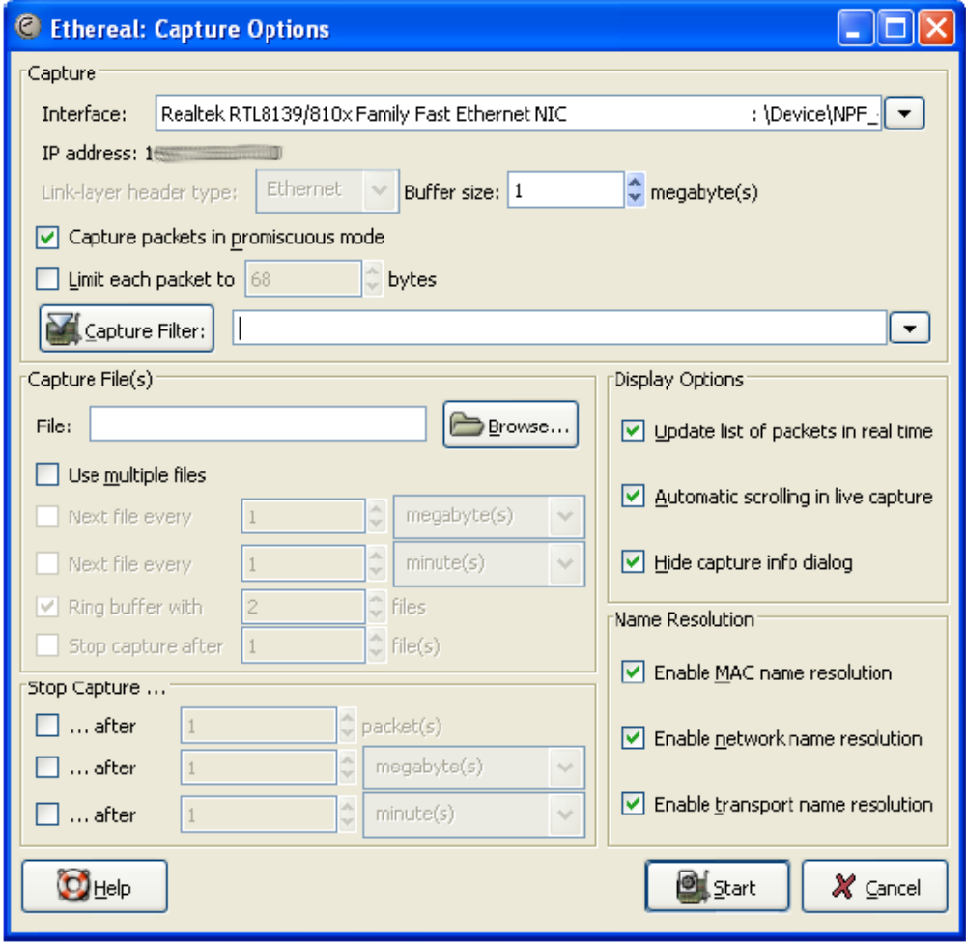

如果您不能确定某个选项如何设置，请使用默认选项设置，大多数情况下默认选项设置可以使您的抓包顺利进行。您可以设置以下这些选项。

“Capture”抓包常规框
如下图所示为“Capture”抓包常规框：
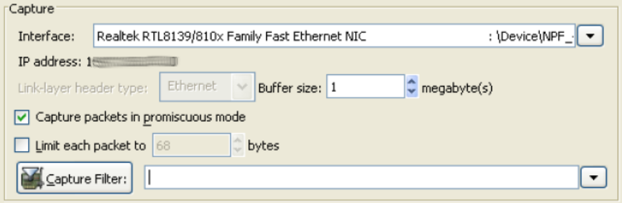

Item | 项目 | 描述
Interface | 网络接口 | 选择用于抓包的网络接口。仅仅可以选择Ethereal探测到的系统的一个网络接口。默认显示第一个非Loopback接口，如果没有，则显示Lookback接口。某些系统Lookback无法用于抓包。  此处功能和命令行里的 –i参数一至。
IP address | IP地址 | 被选择接口的IP地址，如果没有显示“unknown”无地址。
Link-layer  Header type | 链路层数据头类型 | 除非你在很特殊的网络里，不然不要更改此选项。默认为“ethernet”以太网。
Buffer size:  n megabyte(s) | 缓存尺寸：  MB | 抓包时的缓存区大小。抓到的数据包会被存在这里直到它被写入磁盘。（仅仅windows平台支持此选项）
Capture packets in  promiscuous mod | 混杂模式抓包 | 允许设置使用混杂模式抓包。如果你没有选择混杂模式，Ethereal仅仅抓取本机的进出数据包。
Limit each  packet to  n bytes | 包大小限制 | 设置抓包大小过滤器。如果不设置，默认为：65535，这对绝大多数协议都适用。一下是几个建议：  - 如果你不确定，就使用默认值  - 如果你不需要所有的数据包，例如你仅仅需要链路层IP/TCP头，你可能需要设置一个小的长度。  - 在大流量环境中，可以降低CPU和缓存占用率。  - 抓取的数据包不全，有可能你希望抓的数据包被丢弃。
Capture Filter | 抓包过滤器 | 设置抓包过滤器，紧紧抓去您需要类型的数据包。默认为空，抓取所有数据包。  你可以点击“Capture Filter”按键，弹出抓包过滤器设置对话框。

“Capture File(s)”数据包文件框
如下图所示为“Capture File(s)”数据包文件框：
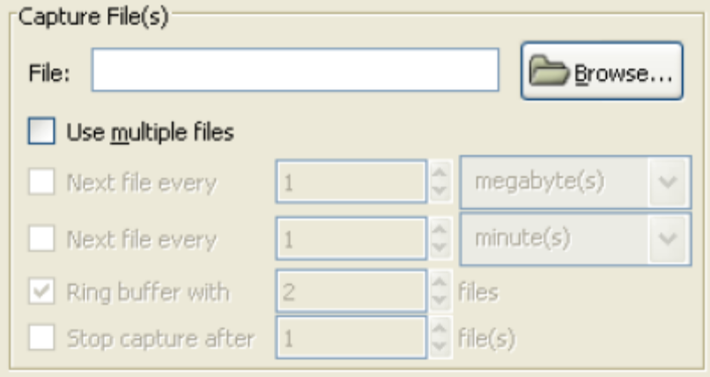

Item | 项目 | 描述
File | 文件 | 设置抓取数据包文件名和路径。也可以点击“Browse…”打开本地目录树，制定数据包文件存储目录。
Use Multiple  files | 多文件方式 | 取代单文件模式存储，可以设置多文件间存储切换触发器。
Next file  Every n  Megabyte(s) | 文件大小 | 当数据包文件达到设置大小时，开始切换到下一个文件存储。单位可以使KB,MB,GB。
Next file  Every n  Minutes(s) | 文件时间间隔 | 间隔指定的时间（如秒，分钟，小时，天）开始切换到下一个文件。
Ring buffer with n files | 文件环 | 存储数据在指定文件数间切换循环存储。
Stop capture after | 停止抓包 | 多文件模式下，当下一个文件为指定停止抓包文件数时，停止抓包。

“Stop Capture…”停止抓包框
如下图所示：
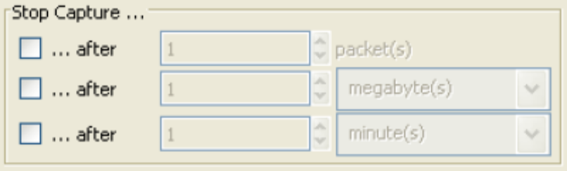

Item | 项目 | 描述
…after  N packet(s) | N个数据包之后 | 当抓取设定的数据包数之后，停止抓包
…after  N byte | N个字节之后 | 当抓包文件达到设定的字节数（单位：byte,KB,MB,GB）后，停止抓包。
…after  N minute | N时间之后 | 当持续抓包设定时间长度（单位：秒，分钟，小时，天）后，停止抓包。

“Display Options”显示选型框
如下图所示：
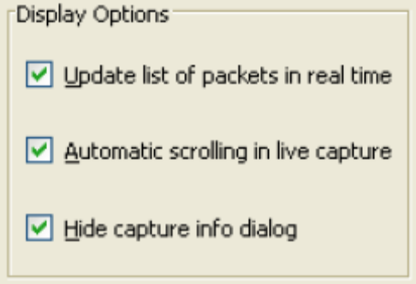

Item | 项目 | 描述
Update list of packets  In real time | 实时更新数据包列表窗格 | 允许在抓包同时，实时更新数据包列表窗格。如果不选择此项，抓包过程中不显示数据包列表，直到停止抓包。
Automatic scrolling in  Live capture | 抓包时数据包列表自动滚动。 | 抓取最新数据包排在列表最后，并显示出来。
Hide capture info  dialog | 抓包信息窗口不显示 | 抓包时不显示抓包信息窗口。

“Name Resolution”名称解析框
如下图所示：
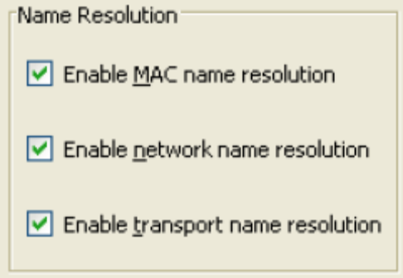

Item | 项目 | 描述
Enable MAC  Name resolution | 链路层名称解析 | 允许将MAC地址翻译成名称，如IP地址
Enable network  Name resolution | 网络层名称解析 | 允许将网络地址翻译成名称，例如IP地址翻译为域名。
Enable transport  Name resolution | 传输层名称解析 | 允许将传输端口翻译成对应的协议名称。如：80端口翻译成http。

“Buttons”按键
Start：设置完毕后，点击此键开始抓包。而且配置信息被保存。
Cancel ：关闭抓包选项窗口，此次作过的配置不会被保存。。

数据包文件和文件模式
开始抓包的时候，libpcap抓包引擎开始从网络卡上抓取数据包，并存储在小型内核缓冲区。这些数据被Ethereal读取，并将其存储在用户指定的数据包文件里。
数据包被存储到数据包文件中Ethereal提供了多种操作方式。

提示：当你存储一个大数据包文件（例如100MB）这样Ethereal系统会变得缓慢。如果你计划抓取大量的网络数据，建议使用多文件模式。这样Ethereal会将数据包分别存储在多个小文件里，Ethereal可以很轻松的工作。

注意：使用多文件模式可能会将信息的上下文关系割裂。Ethereal可以保存这些被割裂的上下文信息，Ethereal可以报告上下文问题（如数据流错误）和保留协议关联信息（如某个数据包相位偏移，仅仅提供下一个数据包信息，如动态端口协议）。Ethereal紧紧分析导入文件上下文信息，如果仅仅导入多文件模式的一个文件，上下文信息可能会被被撕裂。如果一个建立偏移信息保存在一个文件里，你可能在另外一个文件里看到它后续包，你不可能通过另外一个文件得到什么有价值的上下文信息。

“File”文件选项 | “Use multiple file”多文件模式选项 | “Ring buffer with n files”文件循环选项 | Mode模式 | Resulting filename(s) used  产生的文件名
\ | \ | \ | 单文件模式  临时存储 | XXXX 唯一数字
Foo.cap | \ | \ | 单文件模式 | Foo.cap
Foo.cap | X | \ | 多文件模式，  连续存储 | Foo_0001_20060203110102.cap,  Foo_0002_20060203110102.cap,  ….
Foo.cap | X | X | 多文件模式，  循环存储 | Foo_0001_20060203110102.cap,  Foo_0002_20060203110102.cap,  ….

Single temporary file，单文件临时存储。在抓包的时候临时存储和使用，以后可以存储为用户指定的文件名。

Single named file.单文件存储。抓包产生单一文件。当你希望将数据包文件存储在你指定的某个目录下某个名称时使用。

Multiple files,Continuous. 多文件模式，连续存储。类似单文件存储，紧紧是当“Next file every…”启动用时，产生下一个文件。

Mutliple files,ring buffer. 多文件模式，循环存储。类似于多文件连续存储模式，直到文件个数达到“Ring buffer with n files”设定的文件个数，新的数据将开始存储在最早的文件里，覆盖老数据，形成存储环路。这种模式对小磁盘很有帮助，并且可以保存最近的数据。

“Link-layer header type”链接层数据头类型
在通常情况下，你不必选择链接层类型。接下来的部分介绍一些例外情况。

如果你需要在某些BSD版本里抓取802.11设备数据，可能会有“Ethernet”或“802.11”选项。“Ethernet”将使被抓取数据包拥有以太网数据包头；“802.11”将使数据包拥有IEEE 802.11数据包头。如果数据包文件需要被一个不支持802.11的应用程序读取，你需要选择“802.11”。

如果你使用Endace DAG卡连接到同步串行线抓起数据，这里可能会提供一个“PPP over serial”或“Cisco HDLC”的选项。请根据串行线上的协议来选择。

如果你使用Endace DAG卡连接到ATM网抓取数据，这里可能会提供一个“RFC 1483 IP-over-ATM”或“Sun raw ATM”选项。如果数据流是RFC 1483 LLC-encapsulated IP，或者应用应用程序不支持SunATM，请选择“RFC 1483 IP-over-ATM”，其他时候都选择“Sun raw ATM”。

如果你抓取以太网数据包，这里可能会提供“Ethernet”或“DOCSIS”选项。如果你要抓取得数据流是由Cisco Cable Modem Termination System向以太网输出的DOCSIS数据流，必须选择“DOCSIS”，其他时候选择“Ethernet”。

抓包过滤器
Ethereal抓包过滤器定义使用了libpcap过滤语言。在tcpdump的帮助文档里有详细说明。你可以去：http://wiki.ethereal.com/CaptureFilters 查看过滤器例子。

语法：
[not] 元素 [and | or [not] 元素 … ]

例：
Tcp port 23 and host 10.0.0.5
需要抓取所有进出主机10.0.0.5的telnet（端口是23, TCP协议）协议数据包。此例说明了and语法操作。

例：
Tcp port 23 and not host 10.0.0.5

需要抓取除进出主机10.0.0.5之外的所有telnet协议数据包。

元素介绍：

Primitive | 描述
[src|dst] host <host> | 允许设定主机IP或名称过滤器。可以使用前缀操作符 src 或 dst 指定此主机为源地址还是目的地址。如果没有指定前缀操作符，则抓取与此主机相关的所有数据包。
Ether [src|dst] host <ehost> | 允许设置以太网主机地址（MAC地址）过滤器。可以在ether 和host之间随意包含src|dst前缀操作符，指定此主机为源地址还是目的地址。如果没有指定前缀操作符，则抓取与此主机相关的所有数据包。
Gateway host <host> | 设定以此主机为网关的数据包过滤器。即那些以太网源或目的地址为此主机以太网地址(MAC地址)，而IP地址却不是此主机IP地址的数据包都被取。
[src|dst] net <net>  [{mask <mask>}|{len <length>}] | 设置希望抓取数据的网络数。可是使用前缀操作符 src或dst指定你希望抓取的是源网络或是目标网络。如果不加前缀操作符，则抓取于此网络相关的所有数据。如果与您主机的掩码或CIDR不同，可以通过mask 掩码和len CIDR设置。
[tcp|udp] [src|dst] port <port> | 设置tcp或udp过滤端口号。可以使用前缀tcp或udp 和 src或dst设置你要过滤的是tcp还是udp，是源端口还是目的端口。Tcp|udp必须在src|dst前面。
Less|greater <length> | 设置过滤数据包长度。被抓取得数据包长度小于等于或大于等于设定的长度。
Ip|ether proto <protocol> | 设定ip或以太网层成滤协议。
Ether|ip broadcast|multicast | 设定过滤以太网或IP层的广播或多播
<expr> relop <expr> | 设置一个复合过滤表达式，去选择数据包中的字节或字节范围

抓包状态信息窗口
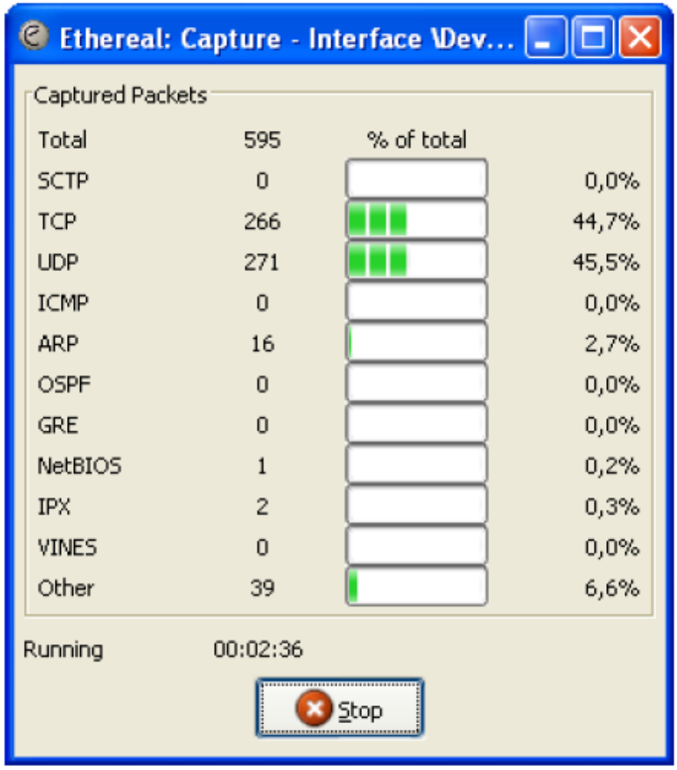
此图为抓包过程中，各种统计提示窗口。包括各种协议百分比，运行时间等信息。可以点击“Stop”停止本次抓包。
注意：如果你在“Capture Options”抓包选项窗口中选择了“Hide capture info dialog”隐藏抓包状态信息窗口。则抓包过程中不会显示此窗口。

停止抓包

以下方法之一可以停止抓包：
- 在抓包状态信息窗口里使用“Stop”按键
- 在主菜单“Capture--Stop”抓包—停止按键
- 在常用工具栏里，点击“Stop”停止按键
- 使用快捷组合键：Ctrl+E
- 抓包过程自动停止，当您在抓包选项窗口中的“Stop Conditions”停止条件里设置过什么情况下停止抓取。

重新开始抓取
正在抓包的过程可以被重新开始。这样会丢失所有此次已抓取的数据包。并按照刚才的抓包选项开始新的抓包过程。
可以通过以下方法来重新开始抓包：
在主菜单“Capture--Restart”抓包—重新开始
在常用工具栏“Rstart”重新开始

数据包文件导入、导出和打印

介绍
本章节将介绍抓取数据的导入和导出。
- Open/Import打开/导入各种格式的数据包文件
- Save/Export存储/导出各种格式的数据包文件
- Merge合并数据包文件
- Print打印数据包

“Open”打开数据包文件
Ethereal可以读取以往抓取的数据包文件。只需点击“Open”即可，将弹出一个打开文件对话窗口。

如果你没有存储当前正在分析的数据包文件，它会提示你是否要存储当前数据包文件。

“Open Capture File”打开数据包文件窗口
打开数据包文件窗口允许你在您的系统中搜索可以被Ethereal显示的数据包文件。

提示：打开数据包文件窗口是使用GTK+工具包开发的，目前使用的是GTK 2.4。根据安装的GTK版本不同，显示可能会有所不同，但主要功能是一致的。

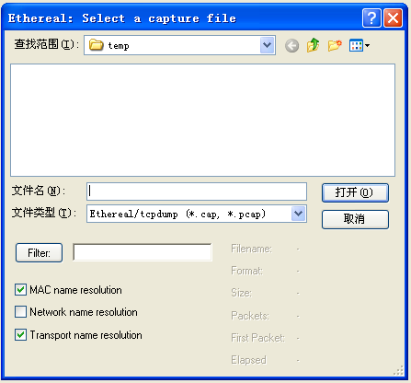

- 查找范围：下拉框中指定或寻找目录
- 文件类型：选择希望打开的数据包类型
- Filter: 过滤器
- 预览信息：包括文件名、格式、大小、包数量、第一个数据包时刻和抓取时间长度。
Filenmae、Format、Size、Packets、Fist Packet 和Elapsed。
- Filter:打开过滤器，符合过滤器的数据包展现。类似查看过滤器。
- Name resolution: 根据需要选择名称解析
- Open打开：打开被选择的数据包文件
- Close取消：不做任何操作，关闭打开数据包文件窗口

在此可以设置Filter，它对于打开大尺寸数据包文件很有帮助，可以很好的节省系统资源。

支持导入文件格式
• libpcap, tcpdump and various other tools using tcpdump's capture format
• Sun snoop and atmsnoop
• Shomiti/Finisar Surveyor captures
• Novell LANalyzer captures
• Microsoft Network Monitor captures
• AIX's iptrace captures
• Cinco Networks NetXray captures
• Network Associates Windows-based Sniffer and Sniffer Pro captures
• Network General/Network Associates DOS-based Sniffer (compressed or uncompressed) captures
• AG Group/WildPackets EtherPeek/TokenPeek/AiroPeek/EtherHelp/PacketGrabber captures
• RADCOM's WAN/LAN Analyzer captures
• Network Instruments Observer version 9 captures
• Lucent/Ascend router debug output
• HP-UX's nettl
• Toshiba's ISDN routers dump output
• ISDN4BSD i4btrace utility
• traces from the EyeSDN USB S0
• IPLog format from the Cisco Secure Intrusion Detection System
• pppd logs (pppdump format)
• the output from VMS's TCPIPtrace/TCPtrace/UCX$TRACE utilities
• the text output from the DBS Etherwatch VMS utility
• Visual Networks' Visual UpTime traffic capture
• the output from CoSine L2 debug
• the output from Accellent's 5Views LAN agents
• Endace Measurement Systems' ERF format captures
• Linux Bluez Bluetooth stack hcidump -w traces

提示：
以太网抓包文件可以支持多种文件存储类型，但是其他的(例如：Token ring包)并不支持所有的文件存储类型。

“Save As”存储数据包
可以使用主菜单中“Save As…”将你选择的数据包存储到指定格式的数据包文件中。

“Save Capture File As”另存为数据包文件窗口
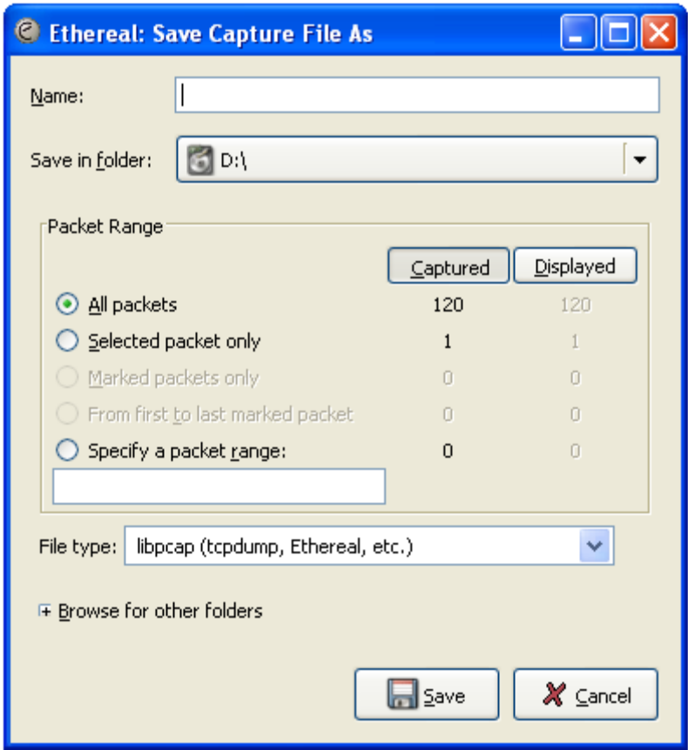

- Name: 设定存储文件名
- Save in folder: 指定存储路径
- Packet Range:
  - All packets：所有数据包
  - Selected packet only：被选择的数据包
  - Marked packets only：被作标记的数据包
  - From first to last marked packet：从最后一个做标记的数据包开始
  - Specify a packet range：指定范围。例如5，10-15，20-，表示第五个、第十到十五(包含)和从20个到末尾的所有数据包

右边有两列统计数字列表：数据包数和显示数
- File type: 另存为文件类型
- Browse for other folders: 使用浏览器查看操作系统的目录和文件。
- Save: 按照此窗口配置信息保存数据包文件。如果有错误，会弹出错误提示窗口。
- Cancel: 不保存，关闭此窗口。

输出文件格式
• libpcap (tcpdump)
• Novell LANalyzer
• Network Associates Sniffer
• Sun snoop
• Microsoft Network Monitor
• Visual Networks Visual UpTime traffic
• Accellent 5Views
• Networks Instruments Observer version 9
• HP-UX's nettl

注意：其它分析软件可能会需要指定格式的数据包文件，例如：
“.DMP” for Tcpdump/libpcap
“.CAP” for NAI Sniffer

“Merging”合并数据包文件
某些时候你需要将几个数据包文件和并为一个数据包文件。例如你同时从多个网络接口抓取数据包，需要将它们合并为一个数据包文件进行分析。

有三种方式可以打开合并数据包文件对话框：
- 使用主菜单的“File”下面的“Merge”打开。当前没有数据包文件被打开时，此按键为灰色不可用。
- 在多文件模式里使用“drag-and-drop”。Ethereal试图按照时间顺序合并被Drop的文件到一个新临时文件。如果你仅仅drop一个文件，它将简单的替换现有的。
- Mergecap 工具，此工具在命令行下运行。

你可以将某个数据包文件合并到已经打开的数据包文件中。

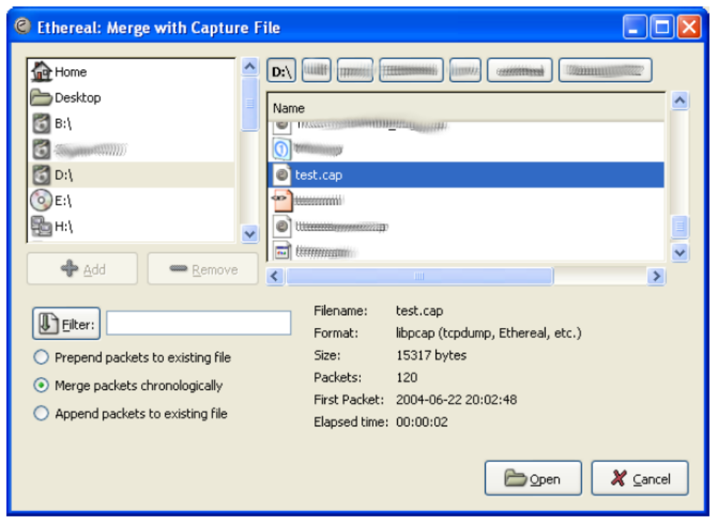

Prepend packets to existing file：将选中的数据包文件里的数据包插入当前选择数据包之前
Merge packets chronologically：将选中的数据包文件里的数据包按照时间顺序插入当前数据包文件。
Append packets to existing file：将选中的数据包文件里的数据包插入当前选择数据包之前

“File Sets”文件系
当在抓包之前选择了“Multiple Files”多文件模式，数据包将分布在几个文件中存储，这些文件一起成为文件系。Ethereal试图发现与当前数据包文件文件名格式匹配的文件。仅仅当文件系在同一目录此功能才起作用。

在主菜单“File”—“File Sets”下有三个操作：
- List Files：列出经过Ethereal认证过的文件系文件列表
- Next File：打开文件系中的下一个文件
- Previous Files：开开文件系中的上一个文件

“List Files”文件系类表
窗口包含以下信息：
- Filename ：文件名
- Created：创建时间
- Last Modified：最后一次修改日期
- Size：文件大小

Open 打开选中文件
Close 关闭窗口

“Exporting”导出文件
Ethereal提供多种格式导出。

“Exporting as Plain Text File”导出无格式文件
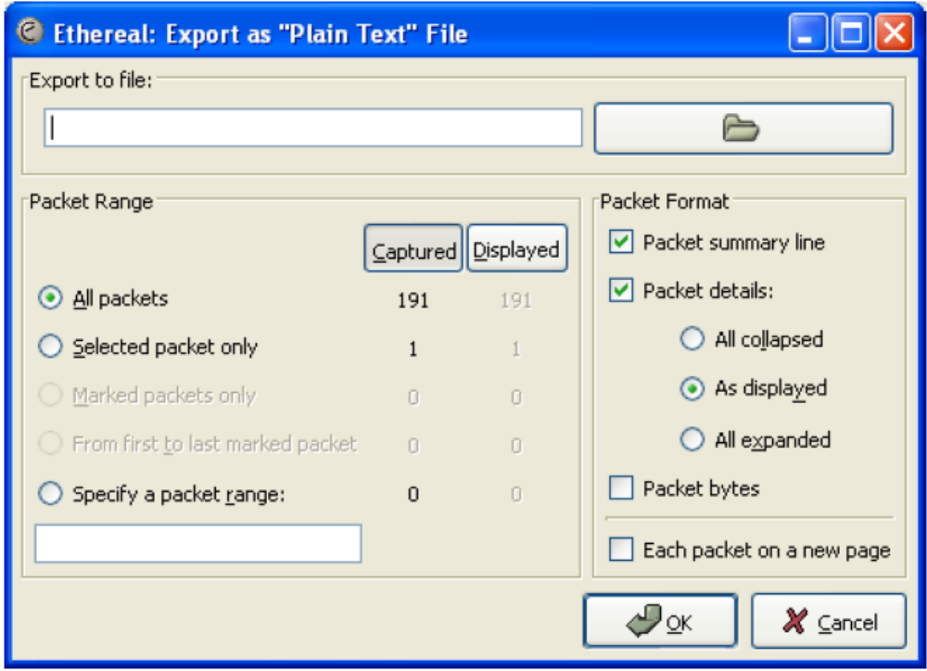
Export to file：设置输出目录和文件名
Packet Range：输出数据包范围，参考5.8章节
Packet Details：数据包描述，参考5.9章节

“Export as PostScript File”导出PS格式文件
导出PostScript文件格式文件，常用于格式化打印数据包。

注意：你可以使用ghostscript很方便的将PostScript文件转换为PDF格式文件。例如：导出文件为foo.ps，之后使用 ps2pdf foo.ps转换为PDF文件。

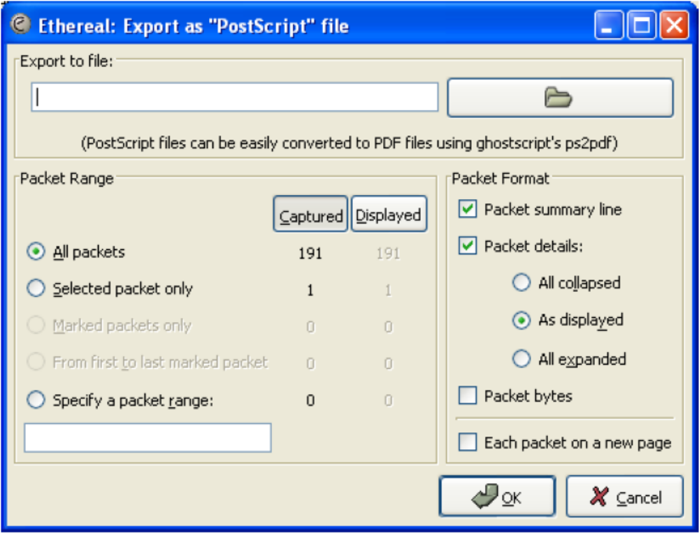
Export to file：设置输出目录和文件名
Packet Range：输出数据包范围，参考5.8章节
Packet Details：数据包描述，参考5.9章节

“Export as CSV(Comma Seperated Values)File”导出CSV(逗号分割)文件
导出数据包概要到CSV文件。

Export to file：设置输出目录和文件名
Packet Range：输出数据包范围，参考5.8章节

“Export as PSML File”导出PSML格式文件
PSML：以一种包含数据包概述格式的ＸＭＬ文件。

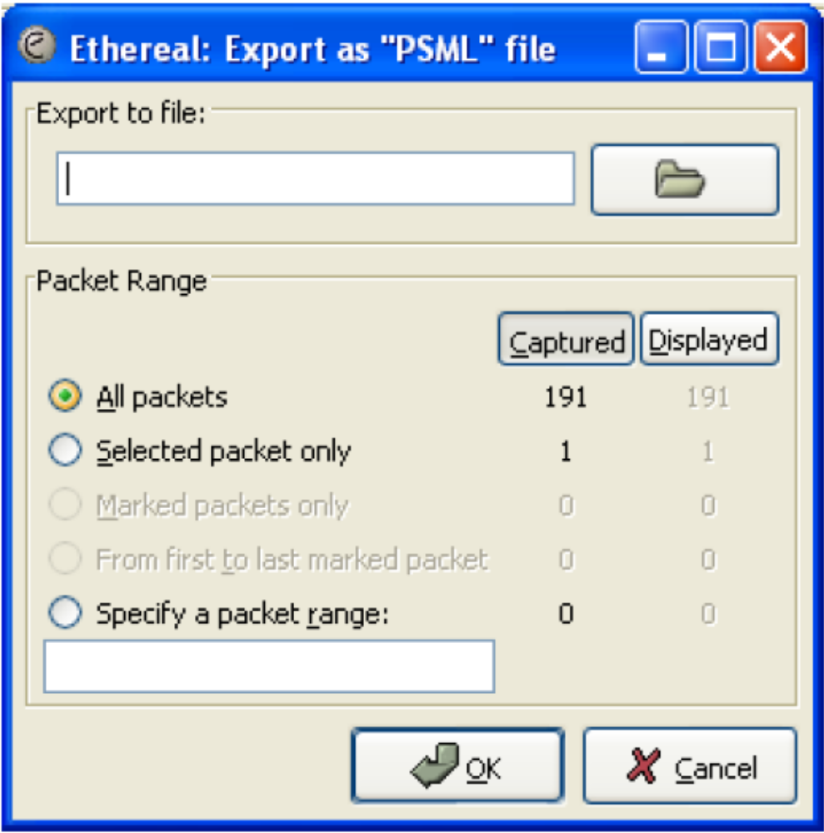
Export to file：设置输出目录和文件名
Packet Range：输出数据包范围，参考5.8章节

只有在ＰＳＭＬ格式定义里的数据项才会导入ＰＳＭＬ文件。

“Export as PDML File”导出PDML格式文件
PDML：包含数据包详细资料的XML文件。

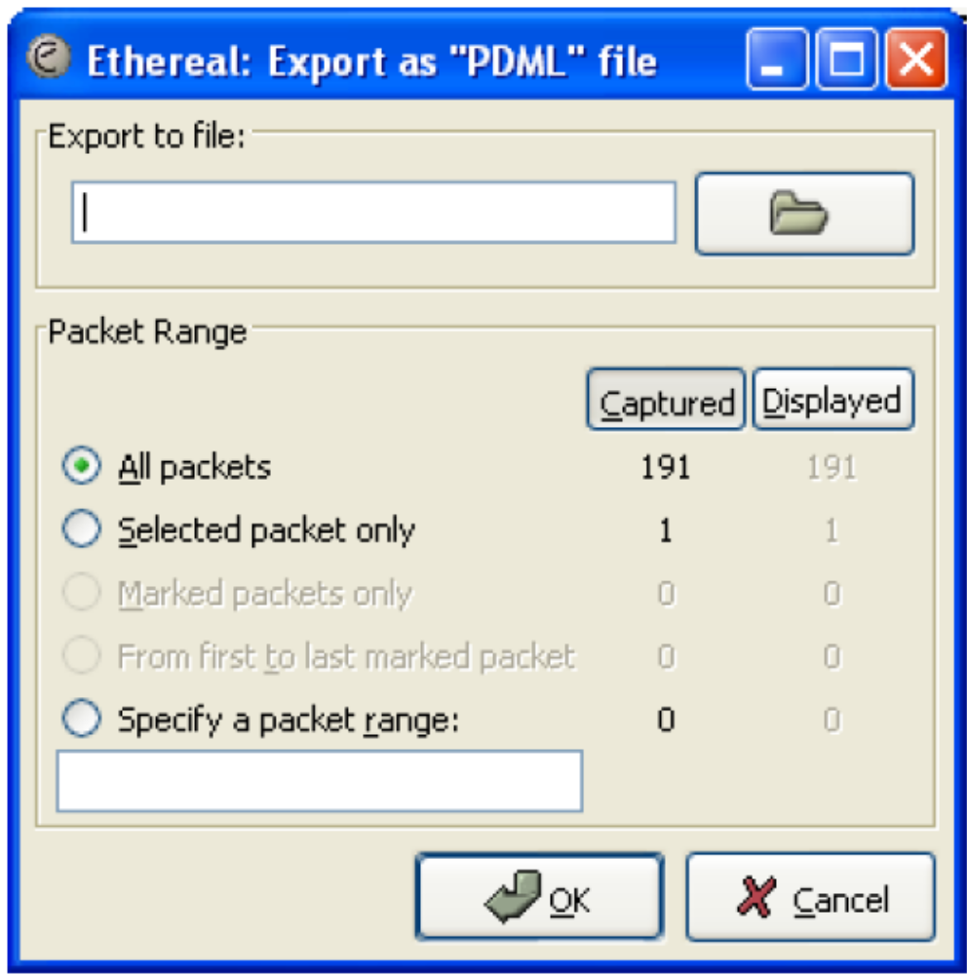
Export to file：设置输出目录和文件名
Packet Range：输出数据包范围，参考5.8章节

“Export selected packet bytes”导出被选择数据包数据
将数据包数据导为bin二进制文件。

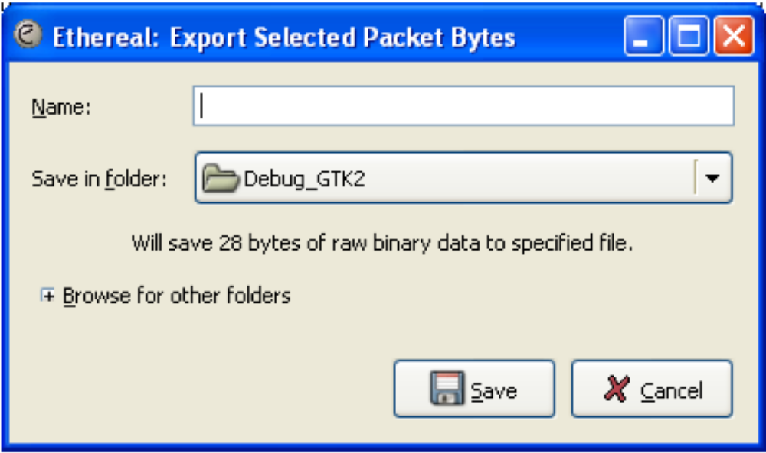

Name: 文件名
Save in folder: 导出目录
Browse for other folders: 打开操作系统目录体系。

“Printing”打印数据包
选择主菜单“File”—“Print…”打印数据包。将弹出打印窗口。

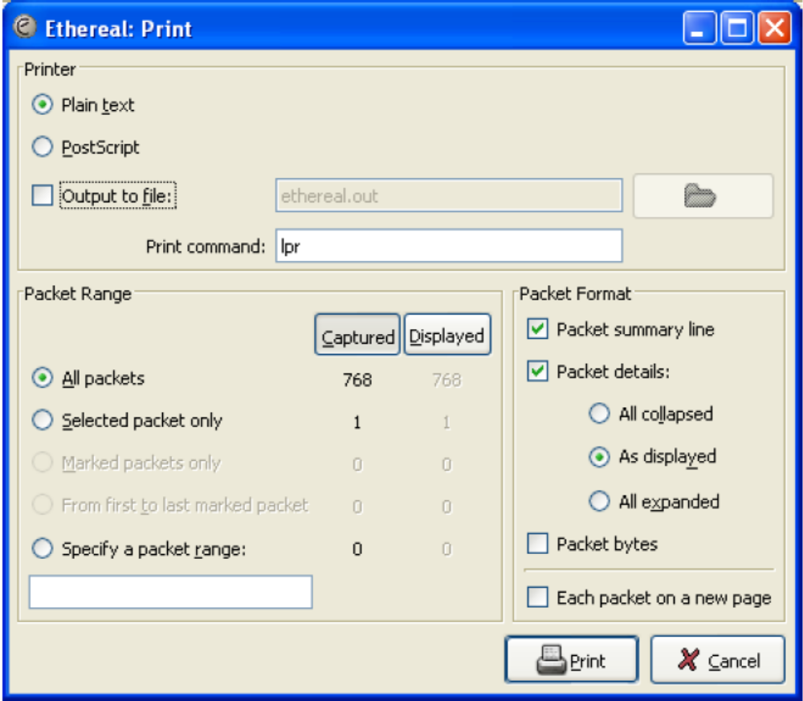

Item | 项目 | 描述
Printer | 打印 | Plain Text无格式文本方式打印，  PostScript方式打印  Output to file: 将打印内容输出到指定的文件中。可以使用，浏览文件夹。  Print command: 打印命令，在windows平台不支持此项。如果选择输出到文件此项为灰色不可用。
Packet Range | 输出数据包范围 | 参考5.8章节
Packet Format | 输出数据包格式 | 参考5.9章节

“Packet Range”数据包范围窗格
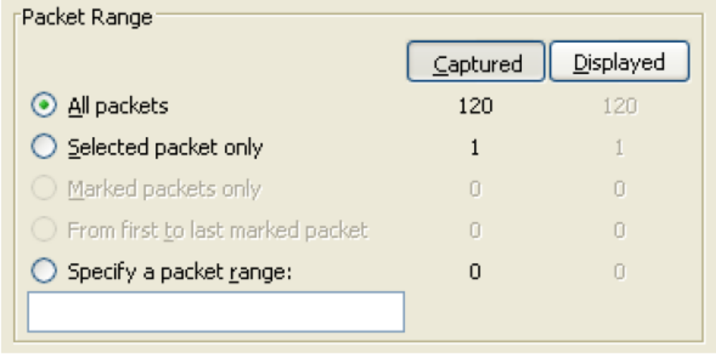
设置另存为数据包范围。
  - All packets：所有数据包
  - Selected packet only：被选择的数据包
  - Marked packets only：被作标记的数据包
  - From first to last marked packet：从最后一个做标记的数据包开始
  - Specify a packet range：指定范围。例如5，10-15，20-，表示第五个、第十到十五(包含)和从20个到末尾的所有数据包

右边有两列统计数字列表：数据包数和显示数

数据包分析

如何查看数据包
一旦你抓取了一些数据包，或者你打开了一个数据包文件，你就可以在数据包列表窗格里看到数据包列表，并可以方便的点选某个数据包。被选中数据包的详细信息将会自动显示在下面的数据包信息树和数据包字节窗格中。

你可以点击“plus加号图标”展开数据包信息树，并点选其中的某一个属性单元。例如下图是一个TCP包被选中，展开了TCP的头信息，选择了Acknowledgment数，此属性单元的字节信息将自动在下面的数据包字节信息窗格中被选中并亮化显示。
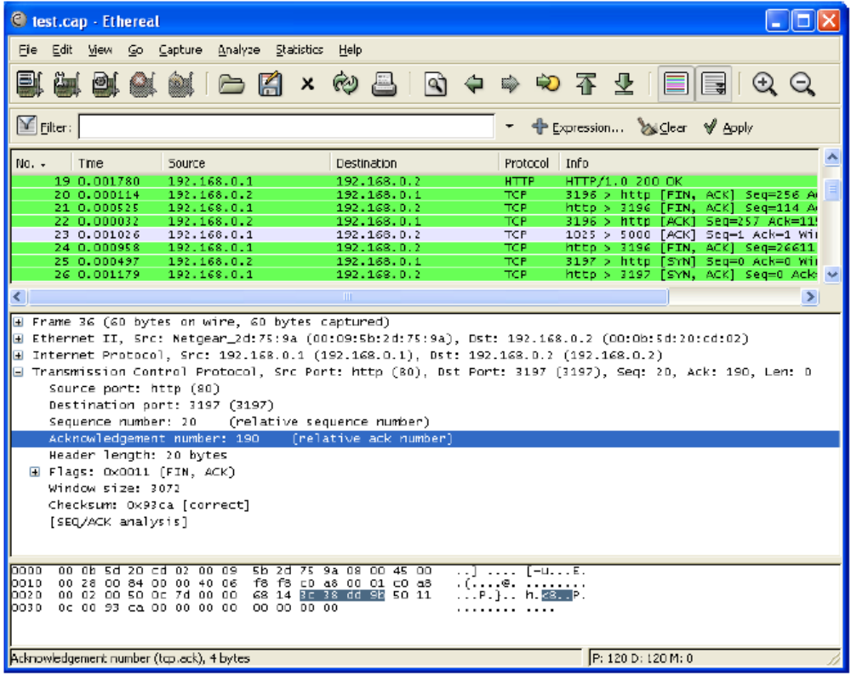

如果你设定了“Update list of packets in real time”抓包时实时更新数据包列表选项，当Ethereal正在抓包时，你也可以选择和查看数据包列表。

你可以将你感兴趣的数据包在分离窗口里显示。例如你在数据包列表里选择一个数据包，在主菜单“View”中选择“Show Packet in New Windows”。此数据包将在分离出的新窗口中显示，如图：
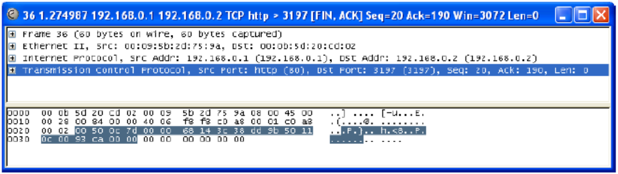

你也可以在选中数据包上点击鼠标右键，在弹出的快捷菜单里选择“Show Packet in New Windows”在新窗口中显示。数据包列表窗格总快捷菜单如下图所示：

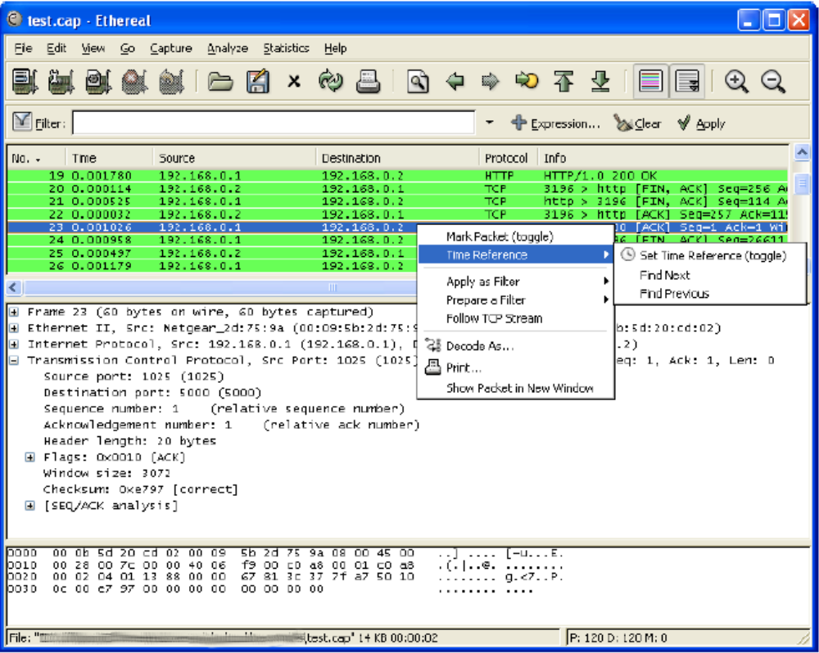

数据包列表窗格快捷菜单项目介绍：

Item | 主菜单  位置 | 项目 | 描述
Mark Packet | Edit | 标记数据包 | 为选定数据包设置标记
Time reference | Edit | 时间基准 | 设置时间基准标记，寻找上一个或下一个时间基准
Apply as Filter | Analyze | 应用为过滤器 | 将当前选中的属性作为显示过滤器参数应用到显示过滤器中，并立刻起作用。
Prepare a Filter | Analyze | 准备过滤器 | 将当前选中的属性作为显示过滤器参数添加到显示过滤器中，当点击显示过滤器栏的“Apply应用”时，才开始起作用。
Follow TCP Stream | Analyze | 跟踪TCP流 | 查看一对节点间的所有TCP流数据
Follow SSL  Stream | Analyze | 跟踪SSL流 | 查看一对节点间的所有SSL流数据
Decode As… | Analyze | 解码方式… | 允许用户强制Ethereal将某些数据包按照指定的协议解析。
Print… | File | 打印… | 打印选中的数据包
Show Packet in New Window | View | 新窗口展现数据包信息 | 新打开一个窗口，展现选中的数据包信息，此窗口包含数据包信息窗格和数据包字节窗格。

数据包信息窗格快捷菜单如下图：
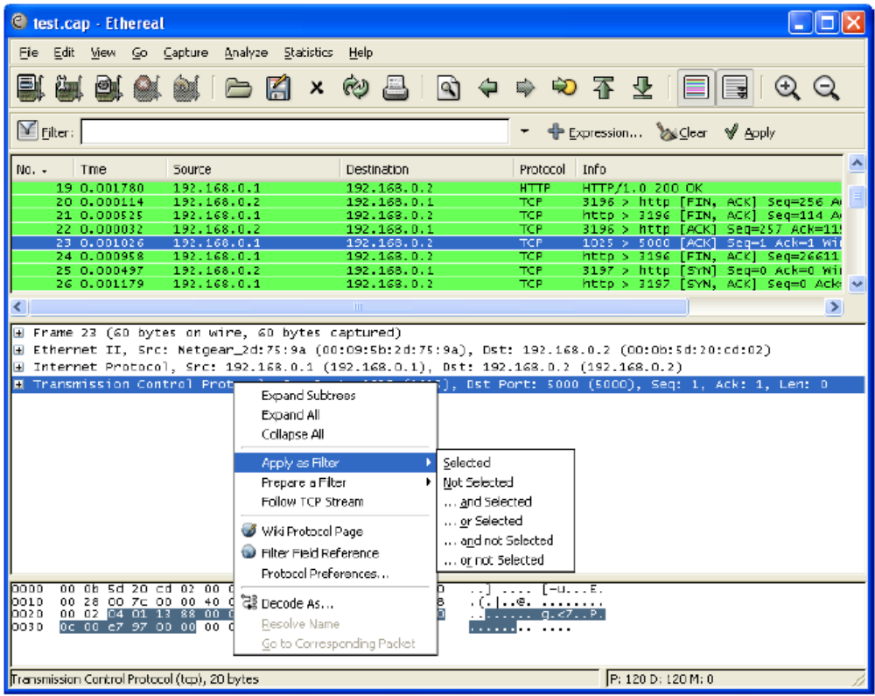

数据包信息窗格快捷菜单功能列表：

Item | 位置 | 项目 | 描述
Expend Subtrees | View | 打开子树 | 在数据包信息窗格中，打开选中树的子树
Expand All | View | 打开所有子树 | 在数据包信息窗格中，打开所有子树
Collapse All | View | 收起所有子树 | 在数据包信息窗格中，收起所有子树
Apply as Filter | Analyze | 应用为过滤器 | 将当前选中的属性作为显示过滤器参数应用到显示过滤器中，并立刻起作用。
Prepare a Filter | Analyze | 准备过滤器 | 将当前选中的属性作为显示过滤器参数添加到显示过滤器中，当点击显示过滤器栏的“Apply应用”时，才开始起作用。
Follow TCP Stream | Analyze | 跟踪TCP流 | 查看一对节点间的所有TCP流数据
Follow SSL  Stream | Analyze | 跟踪SSL流 | 查看一对节点间的所有SSL流数据
Wiki Protocol Page |  | Wiki网上协议信息 | 在web浏览器里访问选中协议的Wiki网上协议信息
Filter Field Reference |  | 在线过滤器参数说明 | 在web浏览器里访问选中协议过滤器的网上说明。
Decod As… | Analyze | 解码方式… | 允许用户强制Ethereal将某些数据包按照指定的协议解析。
Resolve Name | View/  Name Resolution | 名称解析 | 此项试图解析数据包的地址信息，使您更容易理解。如主机名，域名,Mac->IP等的解析。
Go to  Corresponding Packet | GO | 跳转到相关通信包 | 跳转到被选协议数据流，相关通信的数据包。  如果没有符合的数据包，此按键为灰色不可用。

数据包字节窗格快捷菜单，如图：
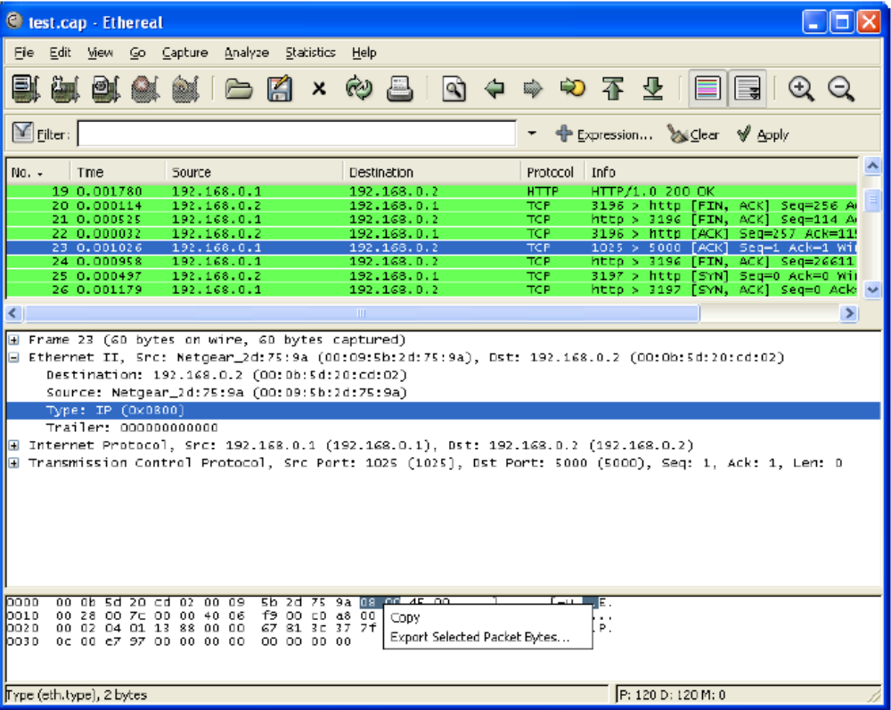

Item | 位置 | 项目 | 描述
Copy | - | 拷贝 | 将选择字节部分拷贝到剪切板
Export Selected  Packet Bytes… | File>  Export | 导出数据包所选字节 | 将数据包中所选字节导出到一个文件中。

显示过滤器
Ethereal有两种过滤器：抓包时使用的抓包过滤器和查看数据包时的显示过滤器。
显示过滤器可以将您感兴趣的数据包显示在数据包列表窗格中，您不感兴趣的数据包将被隐藏。显示过滤器允许您过滤一下数据包信息：
- 协议
- 字段
- 字段值
- 字段间对比
- 等等

例如我们需要查看所有基于TCP协议的数据包，我们可以在显示过滤器中输入：tcp。如图所示:
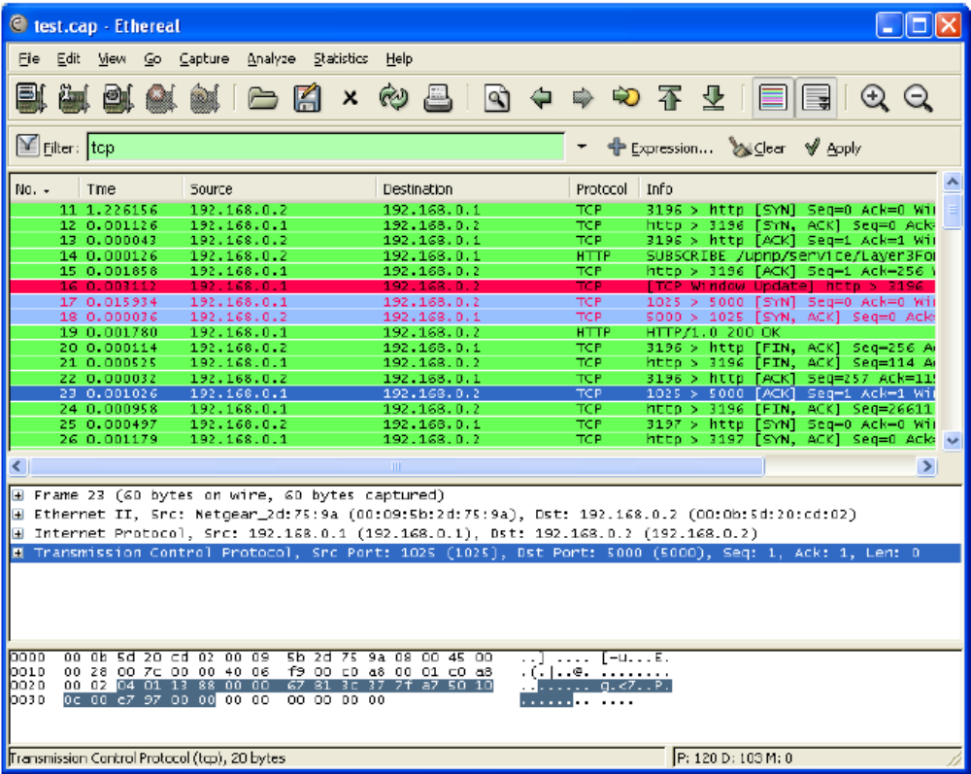
注意：所有的协议，字段名称都是小写输入。最后不要忘记了按回车或“Apply”。

你可能注意到仅仅tcp包被显示了，数据包编号没有发生变化，显示的第一个包编号是11。

注意：使用显示过滤器时，所有的数据包还是保存在数据包文件里的，仅仅是那些不符合显示条件的数据包没有被显示。
你能够使用Ethereal支持的协议作过滤条件。你也可以使用数据包字段来过滤，当然只有被解析器支持的字段才可以。你可以使用“Add Expression…”添加表达式，打开一个可用字段列表窗口。如图：
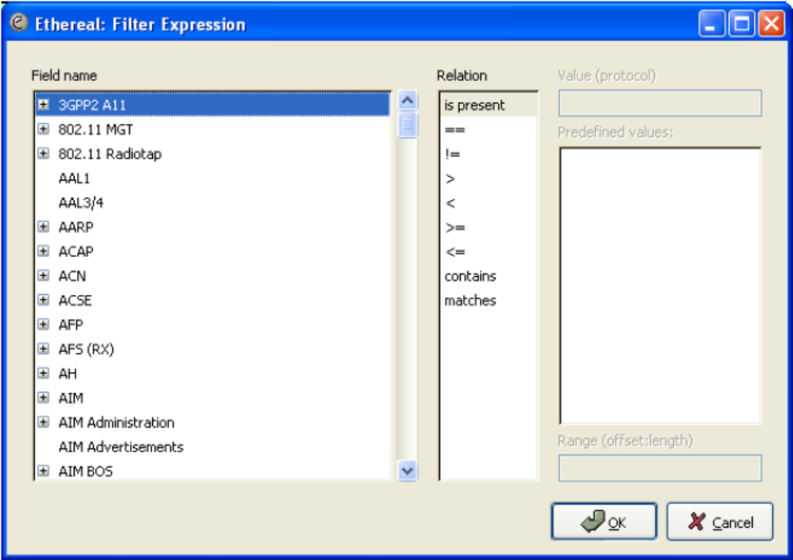

例如仅仅要查看与192.168.0.1有关的数据包，我们可以这样： ip.addr==192.168.0.1 。

注意： 按“Clear”清除键，可以清除显示过滤器。

如何书写显示过滤器表达式
Ethereal提供了一个书写简单但功能强大的显示过滤器语言，使用它你可以快速书写复杂的过滤器表达式。你能够比较数据包里的数据也可以使用联合表达式去比较更多的细节。
您可以在 http://wiki.ethereal.com/displayfilters发现很多的显示过滤器例子。

显示过滤器字段
在数据包信息树窗格中的字段都可以被用于书写过滤器，例如过滤器字串:tcp,所有的tcp协议的数据包都会被显示出来。
Ethereal全部支持的显示过滤器字段可以在“help—Supported Protocols”的Display Filter Fields里查看。

比较操作的数据类型和操作符
你可以书写一个包含数据值比较操作的显示过滤器。Ethereal支持English和C-like良种方式的操作符，操作符如下表：
English | C-like | 描述和例子
eq | == | 等于  ip.addr == 10.0.0.5
ne | != | 不等于  ip.addr != 10.0.0.5
gt | > | 大于  frame.pkt_len > 10
lt | < | 小于  frame.pkt_len < 128
ge | >= | 大于等于  frame.pkt_len ge 0x100
le | <= | 小于等于  frame.pkt_len <= 0x20

Ethereal支持的数据类型：
Type | 描述
Unsigned integer(8-bit,16-bit,24-bit,32-bit) | 支持无符号整数，表示方式可以使十进制、八进制或十六进制。例如：  ip.len le 1500  ip.len le 02734  ip.len le 0x436
Signed integer (8-bit,16-bit,24-bit,32-bit) | 正数
Boolean | 布尔型在协议解析器里被提出的字段值，且值为true/false。例如tcp.flags.syn的值，为true。同样的还有很多类似的属性字段，例如源路由数据包，tr.sr的值。
Ethernet address (6 bytes) | eth.addr == ff:ff:ff:ff:ff:ff
IPv4 address | ip.addr == 192.168.0.1
IPv6 address
IPX network number
String (text) | 字符串
Double-precision floating point number | 双精度浮点数

组合表达式
你可以使用逻辑操作符书写组合过滤器。Ethereal支持的逻辑操作符如下表：

English | C-like | 描述和例子
and | && | 逻辑和  ip.addr == 10.0.0.5 and tcp.flags.fin
or | || | 逻辑或者  ip.addr == 10.0.0.5 or ip.addr == 192.168.1.1
xor | ^^ | 逻辑异或  tr.dst[0:3] == 0.6.29 xor tr.src[0:3] == 0.6.29
not | ! | 逻辑否  Not llc
[…] |  | 子链操作  Ethereal允许你按照次序选择数据。使用两个[]，中间用分割符分开，定义一个范围。  eth.src[0:3] == 00:00:83  此例中使用了n:m的格式给出了一个范围，n表示起始偏移量，m表示范围的长度。  eth.src[1-2] == 00:83  此例使用了n-m的各式。n表示起始偏移量，m表示结束偏移量。  eth.src[:4] == 00:00:83:00  此例中使用了:m格式，从开始点起，m长度范围的值。等同于0:m  eth.src[4:] == 20:20  使用了n:格式，n表示起始偏移量，从n开始到结束的范围。  eth.src[2] == 83  使用了n格式，n表示起始偏移量，从n开始的第一的数值。等同于n:1  eth.src[0:3,1-2,:4,4:,2]==00:00:83:00:83:00:00:83:00:20:20:83  Ethereal允许你使用逗号将多个范围组合成一个大的范围。

显示过滤器常见误解
当你使用!=不等于操作符对eth.addr，ip.addr，tcp.port，udp.port等操作时，可能不能达到您预期的过滤效果

某人使用ip.addr == 1.2.3.4过滤所有IP地址为1.2.3.4的数据包。

之后，使用ip.addr != 1.2.3.4，希望看到不包含IP地址为1.2.3.4的数据包，结果并没有输出期望看到的结果。

因为IP地址是有两个子段的，源地址和目标地址。对于ip.addr != 1.2.3.4会被解析为：“任何一个字段不等于1.2.3.4的数据包都被显示”。
正确的写法是： !(ip.addr==1.2.3.4)。会被翻译为凡是IP地址包含1.2.3.4的都不被选中。

“Filter Expression”过滤器表达式窗口
如果你是一个Ethereal老用户，你会知道你该如何书写简单的过滤表达式。然而对于一个新手，他并不知道干怎么写出自己所需要的过滤器表达式。因此Ethereal提供了一个过滤器表达式窗口来帮助他们。如下图所示：

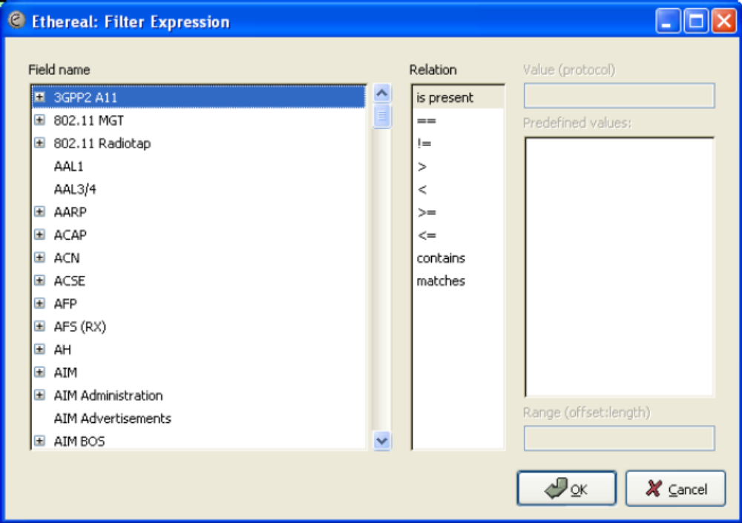

ITEM | 项目 | 描述
Field Name | 协议字段名 | 可以在协议树里选择某个协议的一个字段。每一个协议可用的字段都在这里列出。可以点击“+”打开下一级协议名。
Relation | 关系 | 在可用的关系符中选择一个。“is present”是一元关系，代表在数据包中此项属性值为“true”。  其他所有的关系选项都是二元的，需要您在“Value值”中输入比较值，数据包中此项属性值与此值进行相关比较，得到值为“true”。  如果选择了二元操作关系，某些协议字段是可以指定范围的。
Value | 比较值 | 你可以在Value的文本框里输入适当的比较值。比较值数据类型根据你选择的协议字段不同而不同，具体类型会在Value后面括号里提示，例如: unsigned,1 byte或Boolean等。
Predefined values | 预定值 | 某些协议字段已经预定义了取值范围或具体数值列表。如果你选择了此类协议字段，你就可以在预定值下面的列表里选择这些值用于关系运算。
Range | 范围 | 请参考：6.3.3 组合表达式--子链操作
OK | 确定 | 当你选择或填写好各个属性值后，点击OK，过滤器表达式将自动产生并填写到显示过滤器工具栏中。
Cancel | 取消 | 你将离开“Add Expression…”窗口，并取消在窗口中的所有操作。

定义和存储过滤器
你可以定义一些过滤器便于今后调用。这可以节省很多时间，你不必再每次都书写或记忆很多复杂的组合过滤器表达式。
通过“Capture”主菜单选择“Capture Filter…”定义新的或修改一个抓包过滤器。通过“Analyze”主菜单选择“Display Filter…”定义新的或修改一个显示过滤器。

注意：抓包过滤器和显示过滤器的操作机制基本相同，我们一起来描述，他们不同的地方我们会做一个标记。

警告：你必须按Save去存储您定义的过滤器。OK或Apply都不会存储，也就是关闭Ethereal的时候，您刚刚定义的过滤器将丢失。

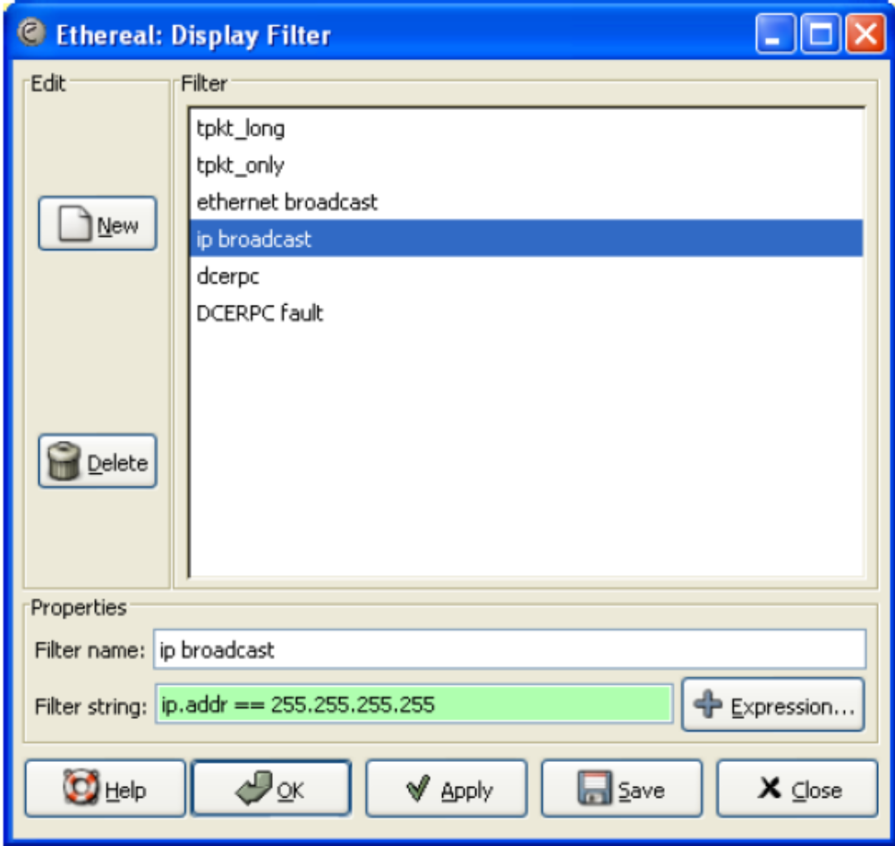

ITEM | 项目 | 描述
New | 新建 | 将Filter name和Filter string文本框输入的值作为定义好的过滤器添加到过滤器列表中。如果这两项为空，Ethereal会自动填充进去“new”。
Delete | 删除 | 删除在过滤器列表中被选的过滤器，如果没有选择过滤器，则此按键不可用，为灰色。
Filter | 过滤器列表 | 你可以在此列表中选择过滤器，如果选中，则此过滤器的名字和过滤表达式会在下面的相应位置显示。
Filter name | 过滤器名称 | 你可以更换一个选择的过滤器名称。  过滤器名称仅仅用于你方便的识别自定义过滤器，你可以根据您的喜欢来定义名称。你也可以定义多个过滤器使用同一个名称，当然我们不建议这样做。
Filter string | 过滤器表达式 | 你可以更改被选择过滤器的表达式。  仅仅显示过滤器在你输入表达式时，会做语法分析。如果不正确或不完整都会时红色背景，正确输入后会变成绿色背景。
Add Expression… | 添加表达式… | 仅仅显示过滤器定义支持添加表达式。  详细的介绍查看：6.4“Filter Expression”过滤器表达式窗口
OK | 确定 | 仅仅显示过滤器支持，应用被选择的过滤器，并关闭此窗口
Apply | 应用 | 仅仅显示过滤器支持，应用被选择的过滤器，并保持此窗口
Save | 存储 | 将定义的过滤器操作保存起来
Close | 关闭 | 关闭此窗口，不保存信息。

搜索数据包
你可以很方便的在抓取的数据包中或以往存储的数据包文件中搜索数据包。可以通过“Edit—Find Packet…”打开数据包搜索窗口。

“Find Packet”搜索数据包窗口

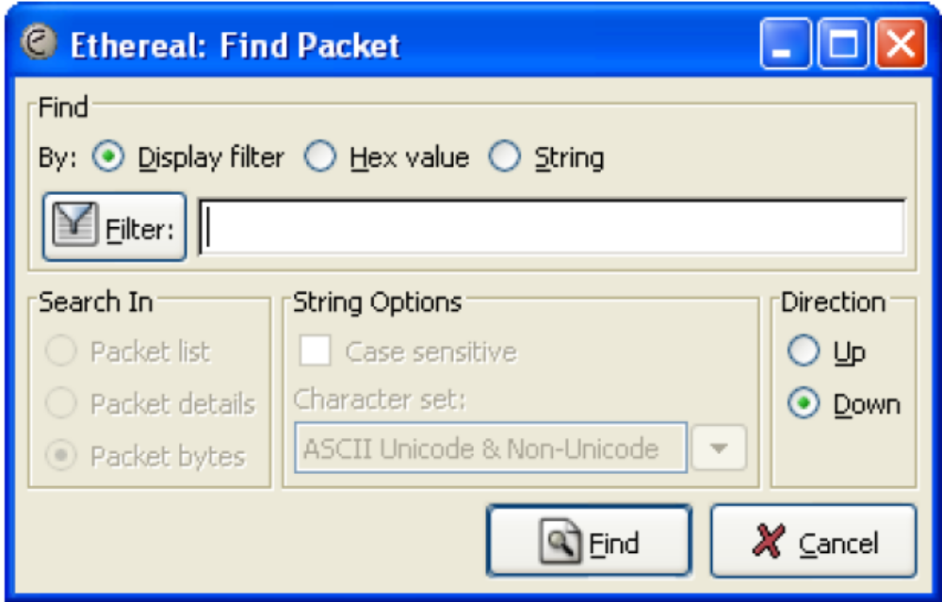

你在搜索之前，请先选择搜索类型：
ITEM | 项目 | 描述
Display filter | 显示过滤器 | 在“Filter:”后的文本框输入过滤器表达式，在“direction排序”中选择一种，点击Find即可。  例如：你需要搜索那些通过三次握手与主机192.168.0.1通讯的数据包，表达式如下：  ip.addr == 192.168.0.1 and tcp.flags.syn
Hex Value | 十六进制值 | 在数据包中搜索指定的字节。  例如：使用“00:00”去搜索数据包中的两个空字节。
String | 字符串 | 使用各种选项，搜索数据包中的字符串。

注意：输入的信息Ethereal会做效验，如果有误或不完整背景为红色。输入正确为绿色。

Direction排序：
UP表示搜索出来的数据包按照编号“No.”降序排列。
Down表示搜索出来的数据包按照编号“No.”升序排列。

“Find Next”寻找下一个
按照目前的搜索条件，在数据文件中或抓取得数据包列表中搜索下一个符合条件的数据包。

“Find Previous”寻找上一个
按照目前的搜索条件，在数据文件中或抓取得数据包列表中搜索上一个符合条件的数据包。

“GO”跳转

“Go Back”后退
向后跳转到浏览历史中最近浏览的数据包，很像IE中的历史页面后退操作。

“Go Forward”向前
跳转道浏览历史中的下一个浏览的数据包，很像IE中的历史页面前进操作。

“Go to Packet”跳转到
弹出窗口输入你想分析的数据包编号，自动定位到此数据包
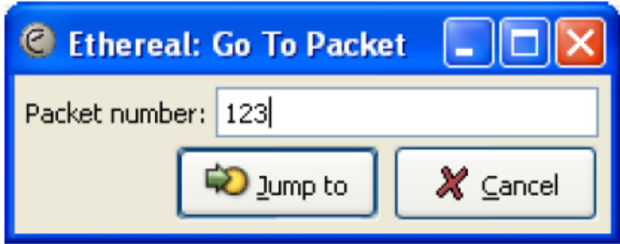

在Packet number里输入编号后，点击Jump to跳转到此编号的数据包。

“Go to Corresponding Packet”跳转到相关数据包
跳转到被选协议数据流，相关通讯的数据包。如果没有符合的数据包，此按键为灰色不可用。

“Go to First Packet”跳到第一个数据包
跳转到数据包文件的第一个数据包

“Go to Last Packet”跳到最后一个数据包
跳转到数据包文件的最后一个数据包

标记数据包
你可以在数据包列表窗格中标记数据包。不管颜色规则如何设置，一个被标记的数据包它的背景颜色是黑色。在大型数据包文件中标记数据包有利于方便的发现这些数据包。

警告：数据包标志并没有被存储，当关闭数据包文件时，这些标记会丢失。

你可以利用数据包标记去控制数据包输出，例如存储、导出、打印操作。可以激活数据包范围，请查阅：5.8 “Packet Range”数据包范围窗格。

数据包标记常用的操作：
Mark packet(toggle) 在单个数据包上作标记或取消标记
Mark all packets 在所有数据包上作标记
Unmark all packets 取消所有的数据包标记

这些功能在主菜单“Edit”里，也可以在数据包列表窗格里，点击鼠标右键选择Mark packet。

时间显示格式和时间基准点

时间显示格式
当数据包被抓取的时候，每个数据包都有一个时间标志。这个时间标志会被存储在数据包文件里，便于今后使用。

关于时间标志的详细信息请察看7.3 “Time Stamps”时间标志。

时间标志在数据包列表窗格中的展现，请参考 3.4.3 “View”视图菜单中的关于时间展现部分。

可以使用的时间格式如下：
- 日期+时间： 1970-01-01 01:02:03.123456，包含了日期和当天的时间。
- 当天时间： 01:02:03.123456
- 从计时点偏移时间: 123:123456
- 从时间基准偏移时间：1.123456

时间精度：
- 自动：按照数据包文件中记录的时间精度显示
- 自定义：秒、1/10秒、1/100秒、1/1000秒、1/10000秒、1/100000秒。时间将会被强制转换成自定义精度来显示。如果数据包时间精度达不到这么高，就用0替代；如果数据包精度高于自定义精度，则更高精度部分被丢弃。

时间基准点
你可以设置一个时间基准，后续的数据包都以此点作为开始点计时。这是很有帮助的，例如你想看一个新的请求开始通讯中一系列数据包的时间关系。你可以在一个数据包文建立设置多个时间基准点

警告：时间基准点将不能够被存储在数据包文件里，一旦关闭数据包文件，时间基准点将丢失。
注意：仅仅在时间显示格式为“Seconds Since Beginning of Capture”从头计时，时间基准点设设置后，其后续的数据包才会从此基准开始计时。其他的时间格式不支持时间基准重新计时。

通过主菜单“Edit”或在数据包列表窗格点击鼠标右键，可以使用“Time Reference”时间基准点功能。
- Set Time Reference(toggle)：设置选中数据包为时间基准点或取消此基准点。
- Find Next: 跳转到数据包列表中的下一个时间基准点。
- Find Previous: 跳转到数据包列表中的上一个时间基准点。

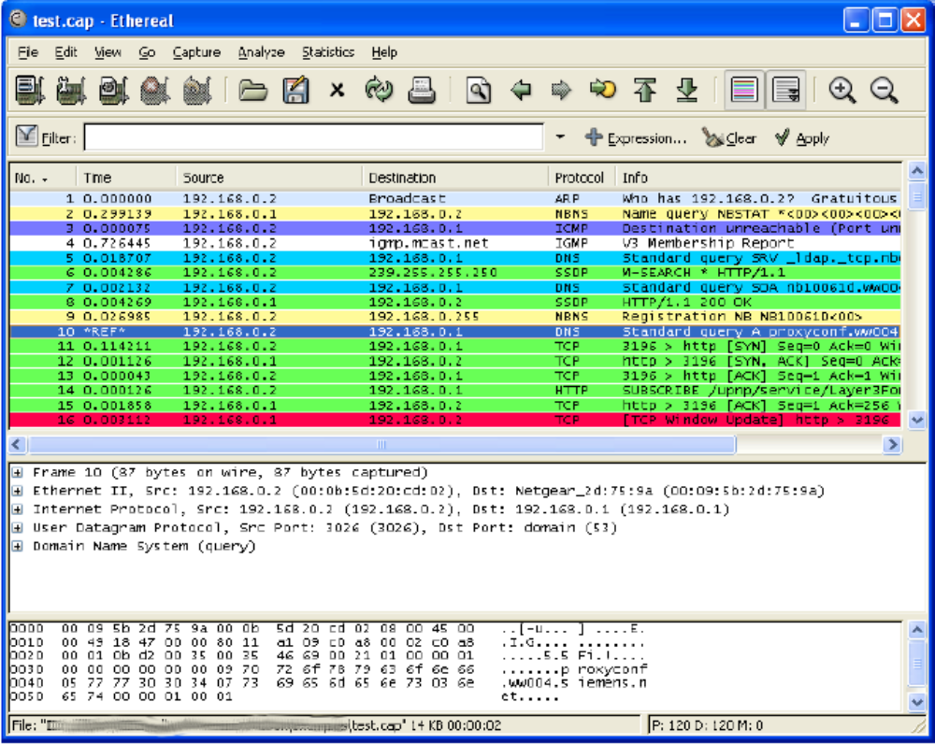

被设置为时间基准点的数据包，其时间列显示为：“*REF*”（如上图中第10个数据包）。所有后续数据包将从此点开始计时。

高级工具

介绍
本章将介绍Ethereal中的一些高级重要工具

“Following TCP streams”跟踪TCP数据流
在这里你将会有机会看到TCP基于应用层的数据流信息。你会看到telnet全过程包括输入的密码，或者你制作保存一个数据流文件。Ethereal的跟踪TCP数据流能力会对你很有帮助。

在数据包列表中选择一个TCP数据包，点击鼠标右键，使用“Follow TCP Stream”来打开此数据包相关的TCP数据流跟踪窗口。

TCP数据流跟踪窗口
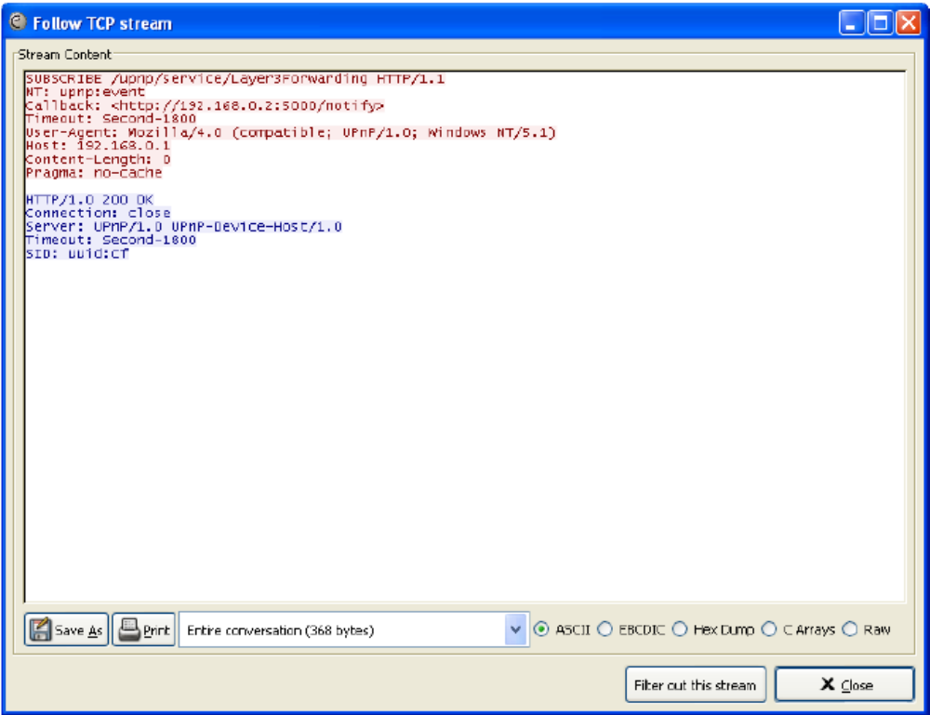

你可以在此窗口操作以下功能：
- Sava As: 按选择格式将TCP流存储为数据流文件。
- Print: 按照选择格式打印TCP流内容。
- Direction: 方向，选择某个方向的数据流被显示。例如：Entire conversation完整的会话，data from A to B only仅仅显示A到B的数据流等。
- Filter out this stream ：显示此数据流的显示过滤器。
- Close: 关闭此窗口。

数据流展现格式：
- ASCII ：以ASCII码方式展现数据流，但是交互部分数据可能是乱子符。不幸的是这些乱子符可能打印不被打印系统支持。
- EBCDIC：以EBCDIC码方式展现数据流。
- HEX Dump：此方式允许你察看所有数据，但是你会错过那些易懂ASCII编码解析。
- C Arrays ：强制将数据流变成C程序格式，便于你嵌入到你自己的C程序里。
- Raw：原始的数据流形式展现，有利于你将其导入到不同的程序中，做更深入的分析。

注意：产生显示此数据流的显示过滤器对你是很有帮助的。

Time Stamps时间标记
当数据包被扑获的时候，每个数据包都在到来的时候被打上了时间标记。这些时间标记将被存储到数据包文件中，因此他们是可以被今后分析过程调用的。

时间标记值是从哪里来的呢？当抓包的时候，Ethereal会从libpcap库中得到时间标记值，libpcap又从操作系统核心得到值。如果装载一个数据包文件，很明显Ethereal是从数据包文件中得到时间标记值。

Ethereal内部时间格式
Ethereal内部支持多种时间格式，你可以通过主菜单“View”下的“Time display format”设置。

当Ethereal读或写数据包文件时，Ethereal会将时间标记在数据包文件格式和内部时间格式之间转换。

Ethereal抓包的时候，使用的时间精度是libpacap库支持的百万分之一秒精度。除非你使用了专用的抓包硬件。

数据包文件时间格式
数据包文件时间精度范围很广泛，从一秒”0”到十亿分之一秒“0.123456789”(或者更精确)。大部分数据包文件存储时间标记使用固定的时间精度例如百万分之一秒。

普通的libpcap数据包文件，Ethereal支持到“0.123456”百万分之一秒。

注意：当一个精度的数据文件被Ethereal处理的时候，例如是十亿分之一秒的时间精度，Ethereal将自动将其转换成低精度如百万分之一秒。

时间正确性
你可能会问：Ethereal的时间正确性依靠什么呢？是这样的，Ethereal自己并不能产生时间标记，他仅仅是从某处得到时间并显示出来。因此这是时间正确性依赖于你所使用的抓包系统。

注意：USB接口网络卡提供的时间标记很糟糕。这是因为进入的数据包会有一个很长的路径才能到达USB总线，最后到达内核。当数据包被内核处理的时候，这个时间标记已经非常不准确了。建议您在需要精确时间标记的时候，不要采用USB网卡抓包。

时区问题
如果你跨地域分析，时区可能会搞乱你的头脑。如果你的数据包里是世界时间，这就会减少很多麻烦。

以下情况你可能不需要考虑时区问题：
- 你仅仅关心数据包细微时间内的问题，而不关心他的日期和时间。
- 你并没有垮时区抓包和分析。例如您仅仅在你自己的时区工作。

什么是时区？

人们都认为时间和太阳有关。黎明应该是早上06:00，黄昏应该是20:00。这个基准将受到季节的明显影响。如果地球上的人都使用这个标准来计时，时间将使人感觉非常混乱。
因此地球被分割成了几个不同的时区，每一个时区都有一个依赖于太阳状态的本地时间。
时区的基准时间是UTC(Coordinated Universal Time) 或 Zulu Time(military and aviation)。最长用的GMT(Greenwich Mean Time)不应用到精确的环境中，他和UTC以及存在0.9s的偏差。当UTC基准时间为0的时候，各个时区的时间会在-12到+14小时间偏移。
例如：你生活在柏林，你是在时间比UTC早一个小时，你所在的时区是+1。如果你当地时间是3点，那么UTC时间就是2点。
另外有极少地方没有使用按小时的偏移。例如新德里，它是UTC+5:30。

更多的时区信息请参考：
http://en.wikipedia.org/wiki/Time_zone
http://en.wikipedia.org/wiki/Coordinated_Universal_Time

什么是DST时间呢?
DST(Daylight Saving Time)，例如我们熟悉的夏令时，它是根据白天的长度变化而做出的调整。有部分国家使用了DST。你需要在已有的UTC偏移上加上DST。
提请以下UTC偏移是全年适用的，但DST偏移是某个季节适用的。
更多信息请参考：
http://en.wikipedia.org/wiki/Daylight_saving

为你的计算机设置正确时间
如果你经常在各个时区间穿梭，设置计算机时间和时区会对你很有帮助。

你应该按照正确的次序设置：
- 设置你的本地时区
- 设置你的本地时间

如果你在各个时区间穿梭，你需要调整你的计算机时间，但是请不要设置按小时时间，你需要的是设置时区。你也可以使用NTP(Network Time Protocol)协议去自动调整计算机时间，通过访问NTP时钟服务器同步时间。NTP的客户端很都操作系统都是支持的，更多的信息可以去http://www.ntp.org产看。

Ethereal和时区
那么，Ethereal和时区之间有什么关系呢？大家知道所有的数据包文件都是以UTC格式存储时间标记的。抓包的主机将数据包存储到数据包文件之前，可能必须将本地时间转换到UTC。
Ethereal会将数据包文件中的UTC时间转换为本地时间显示出来。

时区举例（不包含DST）
 | Los Angeles | 纽约 | 马德里 | 伦敦 | 柏林 | 东京
数据包文件(UTC) | 10:00 | 10:00 | 10:00 | 10:00 | 10:00 | 10:00
本地UTC偏移 | -8 | -5 | -1 | 0 | +1 | +9
显示 | 02:00 | 05:00 | 09:00 | 10:00 | 11:00 | 19:00

总结：如果你从不同时区或DST地区拿到了数据包文件，你应该好好的核对这些时间因素，免得分析数据包时间混乱。

数据包重组

什么是数据包重组？
通常网络上需要传输大个头的数据，并且要保证数据完整性，例如传输文件。基本协议可能不能直接传输这个大个头（网络包尺寸都是有规定的），例如TCP流。
事实上网络协议会分割这个大个头数据到多个数据包中，并用句柄将其互联。在接收端有一种机制使某数据包知道下一个相关数据包的位置。
可能不同的协议实现的方法不同，Ethereal将这种机制叫做数据包重组。

Ethereal如何实现包重组
对于Ethereal支持的协议，这些大数据块会被重组，并解码和显示。Ethereal将试图发现大数据块的后续数据包，并在“Packet Bytes”窗格追加窗口显示这些相关数据。
注意：数据重组可能涉及到几个协议层，因此在“Packet Bytes”窗格中可能会有多个窗体。
例如：一个HTTP的GET请求，远端会返回数据（如HTML页面等），Ethereal将显示这些数据在“Packet Bytes”数据包字节窗格的新窗体里。

数据重组功能默认是开启的。你也可以设置，他对你分析网络非常有帮助。

数据重组功能开启与关闭需要两个条件：
- 底层协议（例如tcp）支持重组。协议属性选项里可以开启和关闭。
- 高层协议（例如HTTP）使用重组机制去重组协议数据包碎片。协议属性选项里也可以开启和关闭
如果要重组高层协议，底层协议也必须支持重组。

名称解析
名称解析试图将一些地址从机器语言数字形式翻译成人们易于理解的名称。一般有两种方法：调用系统/网络服务（例如得到主机名功能）或从Ethereal的特殊文件里得到信息。如果这两种方法都适用，Ethereal优先使用调用服务。如何配置Ethereal特殊文件，请参考附件A中的配置文件和目录。
您也要做好名称解析失败的准备，如名字不能从服务调用中得到，或Ethereal没有发现相关配置文件。

提示：解析出来的名称并没有被存储在数据包文件里或其他位置，因此你今后打开此数据包文件，或在其他机器上打开此数据包文件，名称可能不会被解析。
提示：名称解析将在数据包被加载的时候被处理。而且解析后的名称会被缓冲，不能被修改。但是你可以通过“View/Reload”重新加载来重新解析名称。

名称解析可以在协议选项里禁止或开启。

以太网名称解析(MAC层)
ARP名称解析(系统服务)，Ethereal将询问操作系统将网络地址转换成IP地址（例如：00:09:5b:01:02:03→192.168.0.1）。

Ethernet codes(ethers file)，如果ARP解析失败，Ethereal试图将MAC转换成已知的设备名称。（例如：00:09:5b:01:02:03→homerouter）。

网卡制造商代码（manuf file），如果前两者都解析失败，Ethereal将试图从MAC中解析此设备制造商的代码,(例如：00:09:5b:01:02:03→Netgear_01:02:03)。

IP名称解析（网络层）
DNS/ADNS名称解析（系统/类库 服务），Ethereal将询问操作系统（或ADNS库），将IP地址解析为主机名称例如：65.208,228,223→www.ethereal.com。DNS信息可以同步访问DNS服务器得到。因此Ethereal将停止相应，直到得到DNS服务的回复。根据情况你也可以使用ADNS库，这就不必等待网络回复。

注意：如果Ethereal得不到DNS服务器的回复，你会明显感觉Ethereal运行缓慢。这个时候建议使用ADNS。DNS与ADNS对比：他们都是将IP地址转换成人们容易理解的名称。首先访问本机的hosts列表，如果失败，他将访问DNS服务器。两者的不同在于是否需要等待DNS服务的回应。如果你使用DNS方式，而DNS服务器不回应，则需要等待几秒钟超时。而ADNS服务工作模式稍有不同，她访问DNS服务，但不等待DNS服务器的回应，她将使Ethereal快速的运行。

Hosts文件解析。如果DNS解析失败，Ethereal将试图从hoste配置文件中寻找IP的对应关系。

IPX名称解析（网络层）
Ethereal支持IPXnet文件名称解析。

TCP/UDP端口名称解析（传输层）
TCP/UDP端口解析（系统服务）。Ethereal询问操作系统将TCP/UDP端口转换已知的名称，例如80—〉http。

确保数据完整性
有些协议使用核对概要来保证传输数据的完整性。

核对概要是什么？
核对概要可以保证数据在传输和存储过程中的完整性。核对概要的基础是为一部分数据计算出概要信息。
数据在传输过程中可能会出现错误，丢失或重复字节等。通过概要可以得知得到的数据与源数据并不相同，
由于传输的错误，网络协议非常需要通过核对概述来发现这些错误。发送方将计算概要并和数据一起传输。接收方计算接收到数据的概要与发送方的概要进行核对比较。如果双方的概要不匹配则传输有错误发生了。
某些核对概要算法可以计算出错误位置并修复错误。
如果错误不能被修复，则接收方丢弃错误部分数据。接收方是简单的丢弃，还是要求发送方再次发送，依赖与协议本身。
目前后很多中不同类型的核对概要算法。例如CRC32，

Ethereal核对概要
Ethereal支持某些协议的核对概要，如IP,TCP…
Ethereal会像一个接收者一样计算概要，在数据包信息树窗格里显示。例如[correct],[invalid,maust be 0x12345678]或者类似的信息。
Ethereal协议属性里可以选择开启或关闭核对概要。如果开启，Ethereal发现了错误，则数据重组将不被执行，免得数据包关联混乱。

硬件里的概要计算和确认
概要是在硬件里的网络驱动器、协议驱动器或其他部分计算出来的。
例如: 以太网传输设备计算出了CRC32概要，接收的设备也算出接收到数据的概要。如果两者不匹配，则以太网硬件直接将数据丢弃，Ethereal根本就看不到这些错误。

统计

介绍
Ethereal提供了众多的网络统计报表。报表的范围从数据文件一般性信息（如，数据包数量），到协议的特殊属性（例如，HTTP的请求和得到数据包数）。

一般信息统计：
- 数据包文件概要
- 数据包的协议层
- 终止点，例如传输到某个IP地址的进出数据包
- 会话，例如指定IP间的传输
- IO曲线图，某一段时间内数据包数图。
协议特征统计：
- 服务响应时间，某个协议的请求和回应的时间
- 各种协议特征统计

“Summary”统计窗口
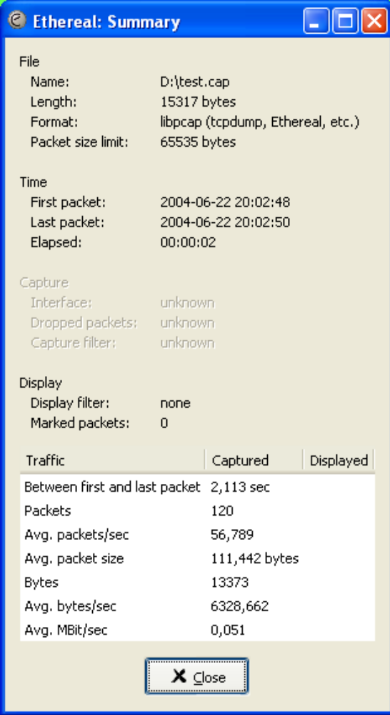

ITEM | 项目 | 描述
File | 文件 | 数据包文件信息
Time | 时间 | 时间标记信息，包含开始和结束抓包时间等
Capture | 抓包信息 | 当抓包时，显示抓包信息。
Display | 显示过滤器信息 | 显示相关信息信息
Traffic | 数据流 | 如果设置了显示过滤器，将会在抓包列和显示列看到不同的统计值。

“Protocol Hierrrchy”协议层次统计窗口
统计被抓数据包的协议层。

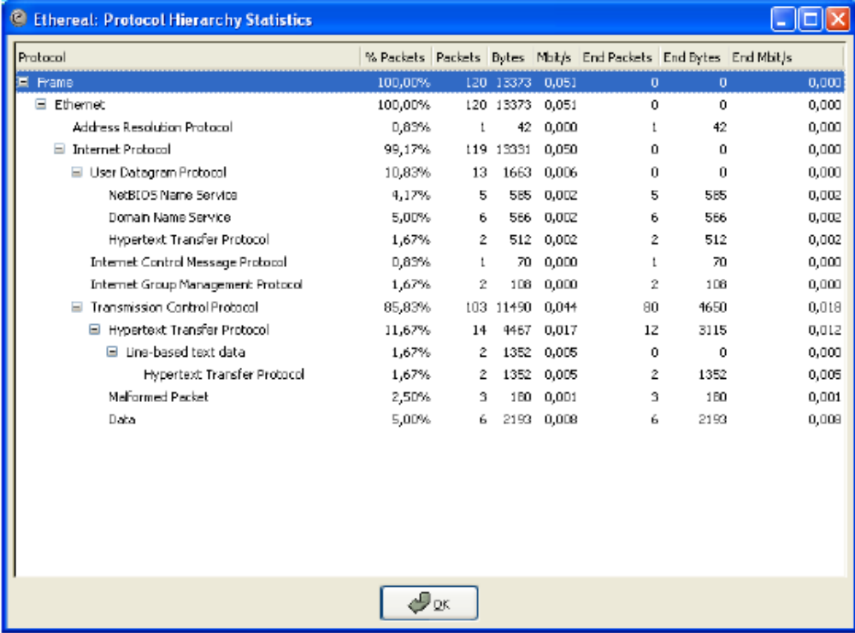

这里展示了数据包文件中的所有协议所组成的树。你可以展开和收起子树。默认树是完全展开的。

每一行都包含了某个协议的统计结果。
一下使个列的属性说明：
- Protocol：协议名称
- % Packets：此协议数据包占所有数据包数目的百分比。
- Packets：此协议数据包数目。
- Bytes：此协议数据包的字节数。
- MBit/s：在抓包过程中，此协议的占用带宽。
- End Packets：高级协议的数据包数
- End Bytes：高级协议字节数
- End MBit/s：高级协议占用带宽

注意：有些数据包可能是属于多种协议的。例如IP是99.17%，TCP 85.83%,加起来超过了100%。

“Endpoint”终端统计
如果你在其他软件里看到hostlist主机类表，这里是和他一样的。

Endpoint终端是什么？
网络终端是被特殊协议数据流分割的逻辑终端。

Ethereal支持以下终端类型：
- Ethernet：一个MAC地址作为一个以太网终端。
- Fibre Channel XXX：隧道终端
- FDDI：一个FDDI MAC地址作为一个终端。
- IPv4：一个IP地址最为一个终端
- IPX :
- TCP：IP地址和TCP端口组合作为一个终端，同样IP地址上不同的TCP端口市不同的TCP终端。
- Token Ring：一个Token Ring MAC地址作为一个终端
- UDP: IP地址和UDP端口组合作为一个终端，同样IP地址上不同的UDP端口市不同的UDP终端。
- 等等

广播和多播终端：广播和多播数据流将被分别显示。当然这是一个虚拟终端。

终端统计窗口
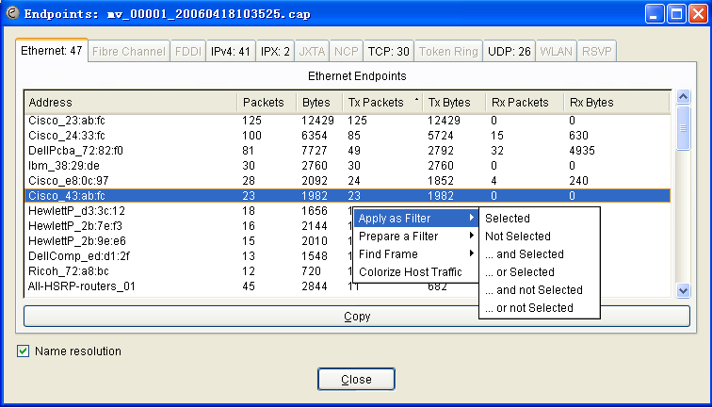

Ethereal支持的所有协议都显示在这里。各个协议都有一个标签。例如“Ethernet:47”告诉你有47个以太网终端被发现。如果没有终端，则此协议标签为灰色不可用。名字解析为可选功能。
如果你在抓包前打开此窗口，此窗口会实时更新。

会话统计Conversations

什么是会话
网络会话是两个终端间有特征的流量。例如，一个IP会话是两个IP地址间的所有流量。

会话窗口
会话窗口的内容看起来很像终端窗口。
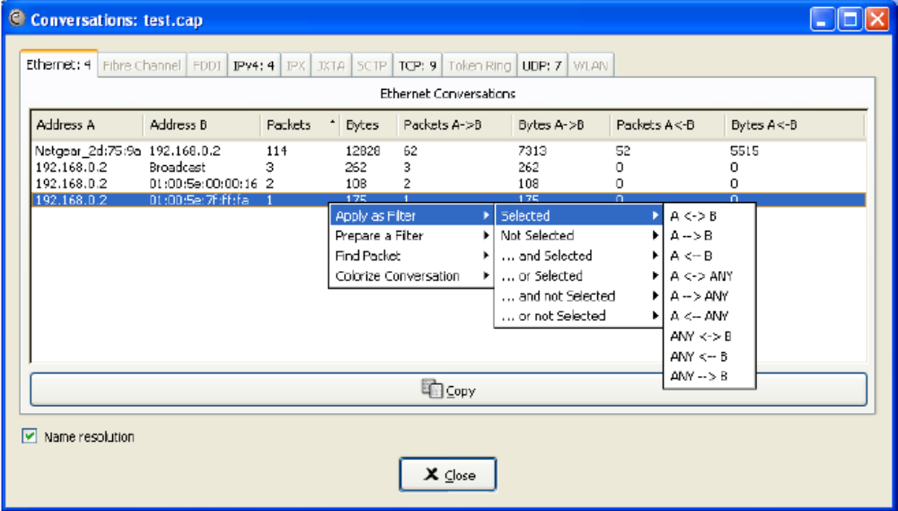

IO曲线图窗口
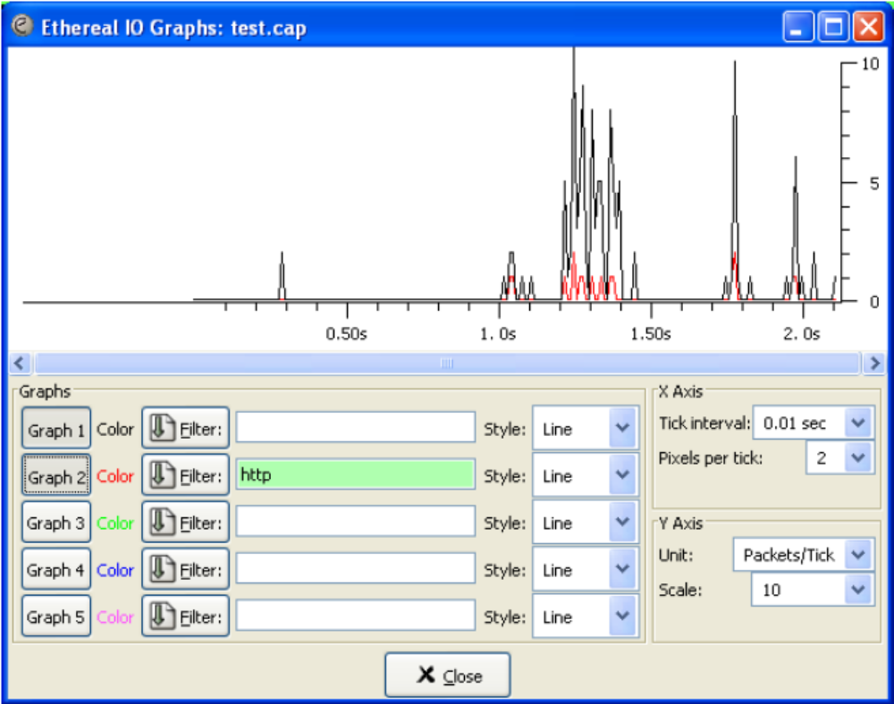

配置数据包曲线图，你可以定义五种不同颜色的曲线。

Graphs曲线图：
- Graph 1-5,您可以定义五个过滤器，并实用对应的颜色画出此类数据包的曲线图（graph 1是默认使用的）
- Color，过滤器曲线颜色，不能修改。
- Filter，定义显示过滤器。
- Style, 定义图形风格，Line曲线、Impulse推力、FBar方格。
X轴
- Tick interval,每格刻度单位（10/1/0.1/0.01/0.001秒）
- Pixels per tick每个刻度单位内的拐点数
Y轴
- Unit单位，（Packets/Tick数据包数/格，Bytes/Tick字节数/格，Advanced…高级更多选项提供）
- Scale刻度比例（10，20，50，100，200，500，…）

服务响应时间统计
服务响应时间：从发出请求至收到对端回复的时间间隔。这个信息对很多协议都是有用的。以下是支持服务响应时间统计的协议：
- DCE-RPC
- Fibre Channel
- H.225 RAS
- LDAP
- MGCP
- ONC-RPC
- SMB

DCE-RPC的服务响应时间统计有更多的描述内容，其它的类似。DCE-RPC服务响应时间统计窗口如图所示：
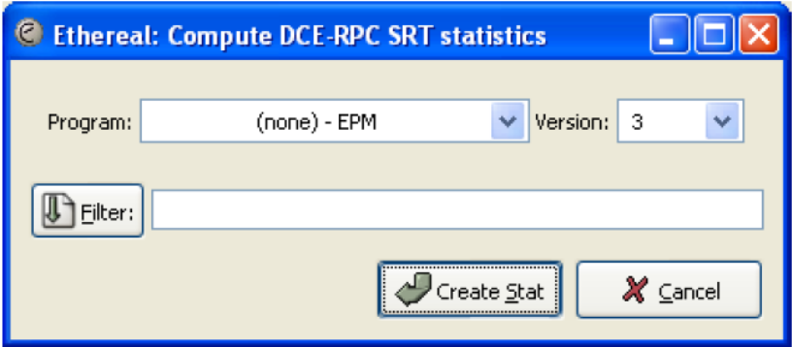
你可以随意的设置显示过滤器，以统计你所需要的数据包。点击Create Stat出现统计结果窗口，如下图：
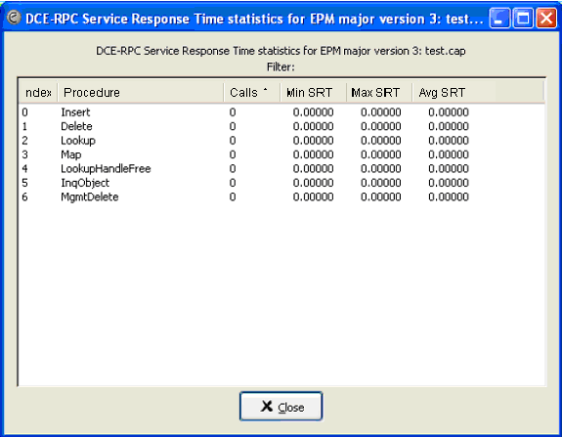

Ethereal客户配置

介绍
Ethereal默认配置是试用于大多数环境的，然而，你可能需要一些个性化设置，使你使用Ethereal更加顺手。例如：
- 命令行方式使用Ethereal（由于应用人数少，本文挡没有翻译。请参考原文档）
- 配置数据包列表中不同类型的颜色
- 控制协议解析器
- 配置各种优先选项

定义数据包颜色
自定义数据包颜色是一个很有用的机制。你可以依据过滤器设置数据包颜色。允许定义你习惯的数据包颜色展现方案。

主菜单--“View”--“Coloring Rules…”或者通过常用菜单的“”启动编辑颜色规则窗口。
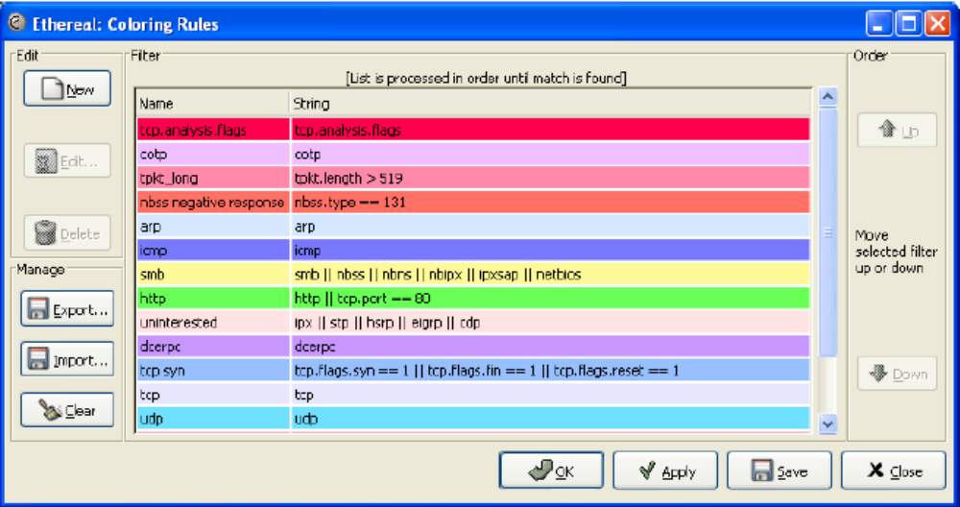
颜色规则窗口中会显示已定义的过滤器颜色规则。
注意：要小心颜色规则的顺序。例如你定义的UDP颜色规则在DNS颜色规则前面，则DNS规则将实效。应为DNS是属于UDP范畴的，系统首先执行了UDP规则，不会再往下去执行DNS规则了。

如果你是第一次使用颜色规则，点击“New”按键，会弹出定义颜色规则窗口。
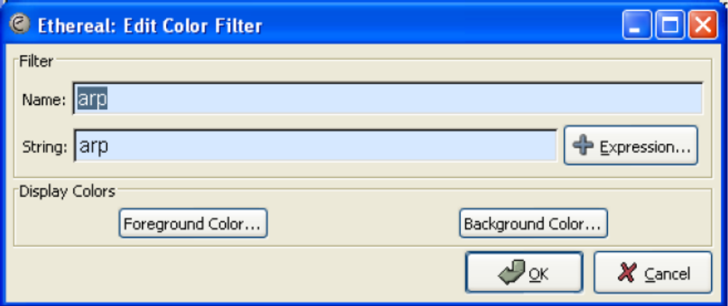

在此窗口中你可以输入规则名称，规则过滤器，过滤器的写法与显示过滤器一致。颜色定义分为“Foreground color…字体颜色”和“Background color…背景颜色”。点击字体或背景颜色按键弹出颜色配置窗口。配置结束后，点击“OK”完成颜色规则定义。

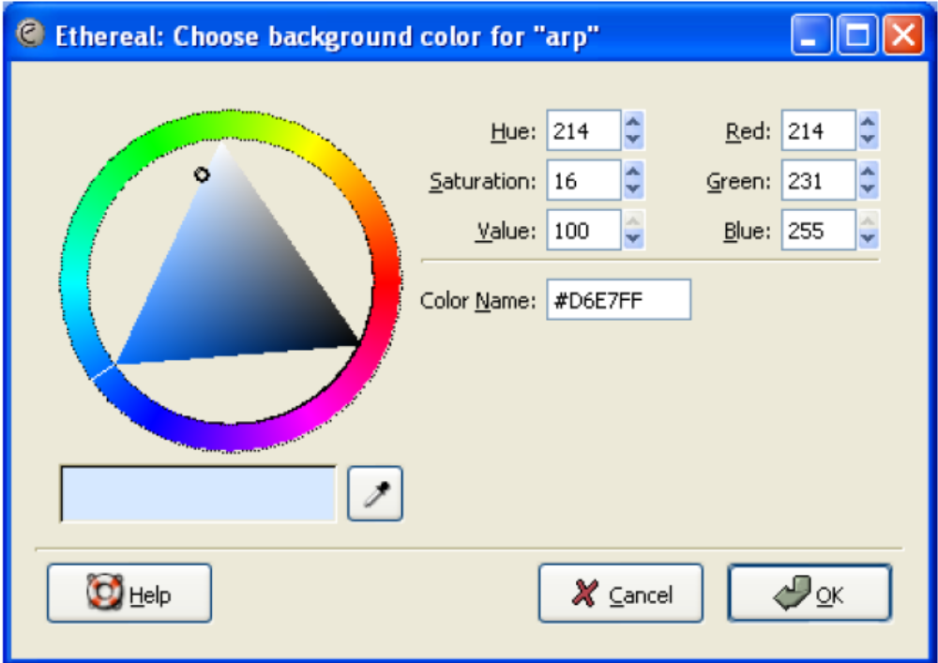

选择你所需要的颜色，点击“OK”完成颜色定义。
一旦你定义了新的颜色规则，刷新数据包列表后，你定义的颜色规则将会起作用。

控制协议解析器
每一种协议都有自己的解析器。一个完整的数据包都会有解析特征。因此Ethereal会主动探测和分析每一个数据包，以使用正确的解析器来解析。当然有可能它选择了错误的解析器。例如Ethereal并不知道你在一个不通用的TCP端口上使用了一个通用协议。例如使用HTTP在TCP的800端口上，他通常是80端口。

Ethereal提供了两种协议解析器控制方法：停止使用所有的协议解析器和临时更换协议解析器。

“Enabled Protocols”协议解析开关窗口
在此窗口你可以开启或关闭对某种协议的解析。Ethereal默认所有协议解析器开启。当一个协议解析器被关闭，Ethereal将不处理这类数据包。

注意: 关闭某个协议解析器，则其上高级的协议都不能被解析和显示。例如：你关闭了IP协议解析器，某个数据包包含Ethernet、IP、TCP和HTTP信息。则Ethereal仅仅可以解析出来Ethenet信息，IP、TCP和HTTP信息将不能解析。
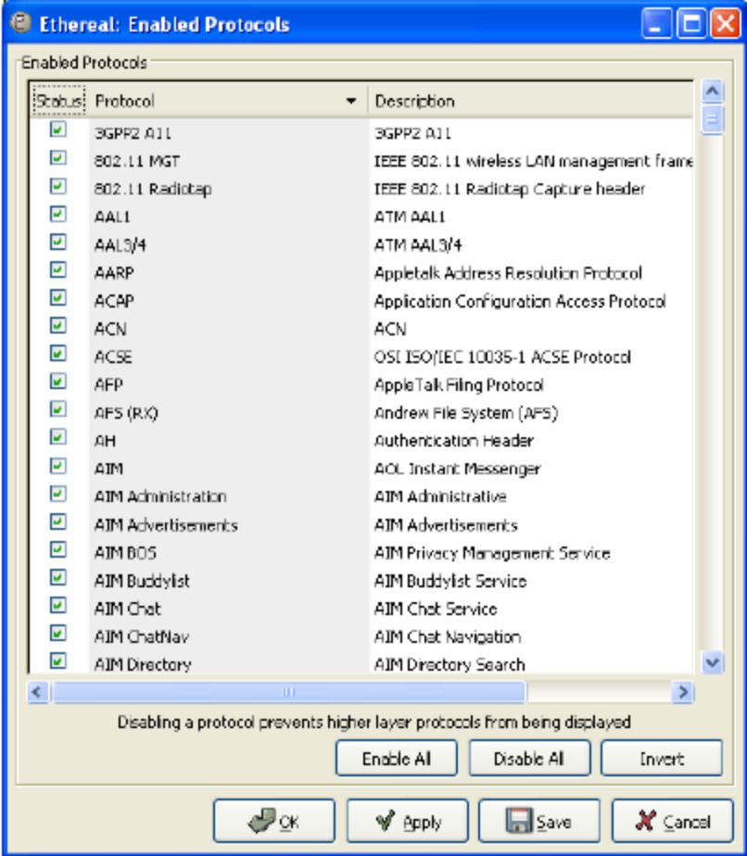
关闭或开启协议解析器，只需简单的在协议前钩选，或者在选中协议的时候按空格键。

警告：你必须按“Save”键存储您的配置。OK或Apply按键将不会存储您的配置，关闭Ethereal的时候，您的配置信息将丢失。

你可以使用以下功能：
- Enable All: 开启所有协议解析器
- Disable All: 关闭所有协议解析器
- Invert Toggle: 转换所有协议解析器开启或关闭状态
- OK: 应用您的配置并关闭此窗口
- Apple: 应用您的配置，且不关闭此窗口
- Save: 存储您的配置
- Cancel: 取消您的配置并关闭此窗口

用户配置解码
主菜单—“Analyze”分析—“Decode As”解码方式。
解码方式配置可以允许您临时的改变解析器。当你在网络上作一些非通用协议测试的时候，这是很有用的功能。
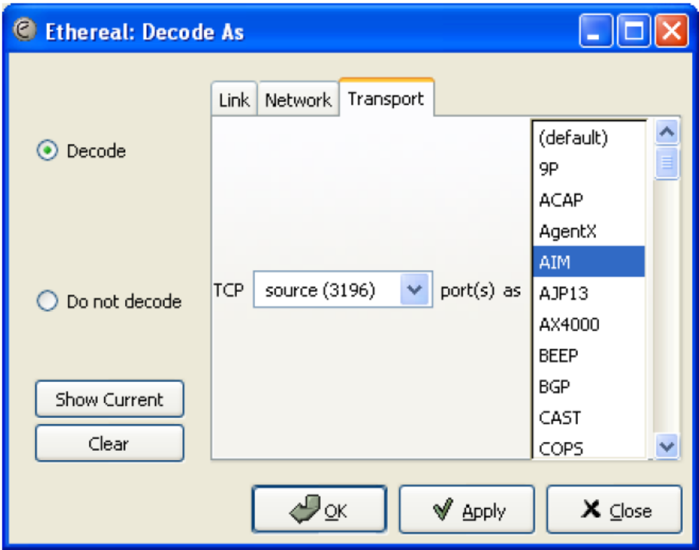

此窗口中显示的内容，依赖于你选择的数据包。

警告：用户指定的解码方式并不被保存，当关闭Ethereal的时候这些设置将丢失。

用户可以操作以下功能：
- Decode: 为数据包选择解码方法
- Do not decode: 为不解码数据包选择方法
- Link/Network/Transpor:详细的制定网络层解码位置。此页信息依赖于你选择的数据包。
- Show Current Open: 显示用户设置的所有解码方式
- Clear: 清除用户设置的所有解码方式
- OK: 应用设置的解码方式，并关闭此窗口
- Apply: 应用设置的解码方式，不关闭此窗口
- Canel: 取消设置的编码方式，并关闭此窗口

查看定义的解码方式
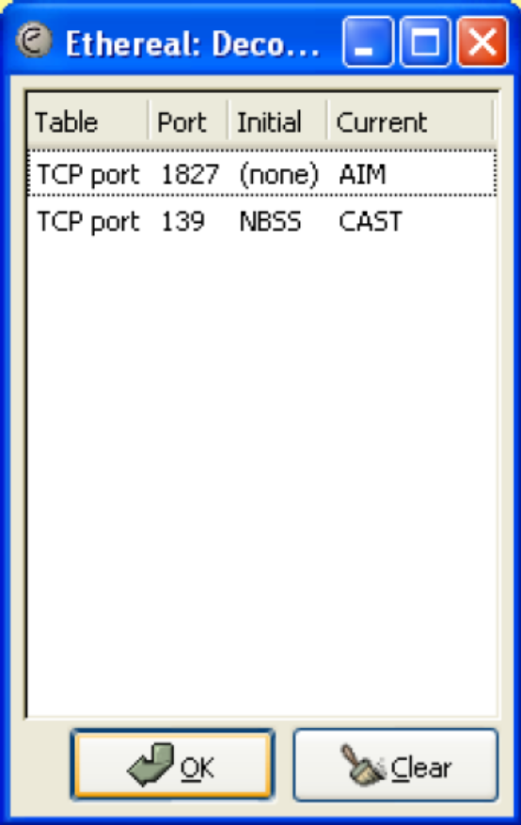

OK: 关闭此窗口
Clear:清除用户定义所有的解码方式。

参数选择
主菜单—“Edit”—“Preferences…”或者常用工具栏中“”

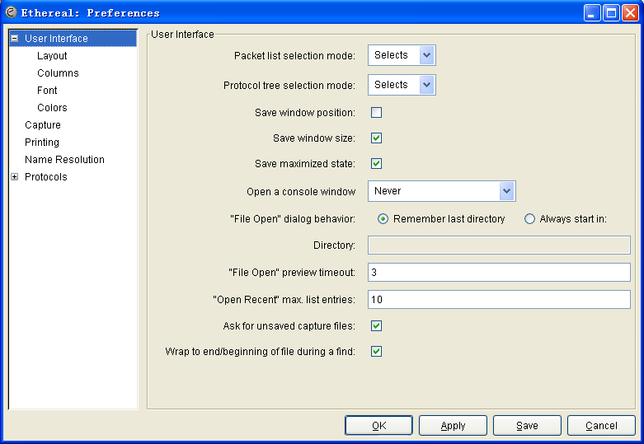

注意：参数选择窗口中的属性根据Ethereal的发展，会频繁的加入新属性。ＯＫ或Ａｐｐｌｙ功能并没有存储配置。

- OK：应用参数配置，并关闭此窗口
- Apply：应用参数配置，不关闭此窗口
- Save：存储用户参数配置。
- Cancel：清除用户参数配置，并不关闭此窗口。

